**REMERCIEMENTS**

Tout d’abord, je tiens à remercier Monsieur BAKPENA Baba Kokoga, Directeur des Finances, qui nous a aidé par sa compétence et ses interventions adéquates aux plans techniques et encouragé dans la réalisation de ce guide.

Je remercie, pour leur précieuse contribution, les collègues : OMOROU Djafarou, DONKO Tinin, MELEBOU K. Essohanam et KONDO Kossou qui ont travaillé et compilé des informations qui ont servi à l’élaboration de ce guide.

Mes vifs remerciements vont aussi à Monsieur BADAGBON K. Nyonato, qui a accepté effectuer la mise en page de ce guide.

INTRODUCTION

La Direction des Finances aux termes des dispositions du décret N° 87-97 du 25 mai 1987 portant attributions, organisation et fonctionnement a entre autres pour mission, la mise en œuvre de la politique du gouvernement en matière d’exécution des dépenses publiques.

Ainsi la direction des finances exerce–t-il cette mission à travers cinq (05) divisions.

Au nombre de celles-ci, se trouve la division Dépenses de personnel qui est chargée :

* de la liquidation et du mandatement des droits des fonctionnaires, agents de l’Etat et des agents de l’enseignement confessionnel (solde accessoires et salaires) ;
* des contrôles de régularité relatifs aux bénéficiaires et la solde et à l’exactitude des sommes versées ;
* de l’information du public, de la rédaction du courrier, de l’instruction des dossiers de réclamation ;
* de la vérification et régularisation des frais de déplacement, l’élaboration des projets de décision accordant des avances sur frais de mission ;
* des relations avec la Direction de la Gestion Informatique du Personnel de l’Etat pour les mises à jour des situations administratives des fonctionnaires ;
* de la centralisation des documents de saisies ; de la demande de travaux, de la réception et de la distribution des documents après traitement et redressement des erreurs.

Le présent document représente donc au plan interne, un outil de travail pour les agents de la Direction des Finances en général et en particulier ceux de la Division Dépenses de Personnel et au plan externe, un document d’information pour ses usagers et répond au souci d’assurer une bonne compréhension et une meilleure accessibilité des procédures d’exécution de ses activités.

Ce manuel vise à rassembler le maximum d’informations relatives à l’activité du traitement des dépenses de personnel, à transmettre des conseils pratiques indispensables au à l’agent de la solde et à rendre les mécanismes d’exécution de la solde plus accessibles aux usagers.

CHAPITRE 1 : CADRE JURIDIQUE DES DEPENSES DE PERSONNEL ET ATTRIBUTIONS DE LA DIRECTION DES FINANCES / DIVISION DEPENSES DE PERSONNEL

Les attributions et l’organisation de la Direction sont décrites dans le décret n° 87-97 du 25 mai 1987.

1. Le cadre juridique des dépenses de personnel

* Loi n° 2013-002 du 21 janvier 2013 portant Statut général de la fonction publique togolaise ;
* Le décret N° 61-25 du 16 mars 1961, fixant le régime de rémunération des fonctionnaires de la République togolaise
* Le décret N° 61-26 du 16 mars 1961 organisant le régime des prestations familiales applicables aux fonctionnaires de la République togolaise
* Le décret N° 61-27 du 16 mars 1961 portant règlement sur la solde et les allocations accessoires accordés aux fonctionnaires de la République togolaise
* Le décret N° 62-25 du 30 janvier 1962 modifiant le décret N° 61-63 du 21 juillet portant modificatif au décret N° 61-25 du 16 mars 1961, fixant le régime de rémunération des fonctionnaires de la République togolaise. (Nouveaux indices)
* Le décret N° 62-87 du 19 juin 1962 modifiant Le décret N° 61-26 du 16 mars 1961 portant règlement sur la solde et les allocations accessoires accordés aux fonctionnaires de la République togolaise.
* L’article 9 du décret n° 87-97 du 25 mai 1987 précise que la division dépenses de personnel est chargée :
  + De la détermination, de la liquidation et du mandatement des droits des fonctionnaires, agents de l’Etat et des agents de l’enseignement confessionnel.
  + Des contrôles de régularité relatifs aux bénéficiaires de la solde et à l’exactitude des sommes versées
  + De la vérification et régularisation des frais de déplacement, l’élaboration des projets de décision accordant des avances sur solde…….

1. Les attributions de la direction des finances / division dépenses de personnel

Quelles sont les missions assignées à la Direction des finances / Division dépenses de personnel et quelles sont les populations gérées par cette administration ?

* 1. Les missions de la division dépenses de personnel

La division dépenses de personnel est chargée :

* du traitement des mouvements de solde pour l’ensemble des agents de l’Etat, de la gestion des rémunérations du personnel en poste à l’étranger et des prestations de services ;
* du mandatement des allocations familiales et autres indemnités ;
* du traitement des cas litigieux ;
* du traitement de toutes les opérations de solde et de leur régularisation, de la définition et de la mise en place des procédures informatiques de traitement de la solde;
* du contrôle des mouvements de personnels.

Pour remplir convenablement ces missions, la Division dépenses de personnel oriente principalement ses actions sur :

* l’assainissement des fichiers de paie des fonctionnaires ;
* l’optimisation de ses relations avec ses partenaires ;
* l’amélioration des relations avec les usagers ;
* la lutte contre la fraude ;
* l’harmonisation de ses données avec celles de la Fonction Publique et de toutes les autres Administrations partenaires ;
* le renforcement des capacités institutionnelles de ses services.
  1. La population gérée par la Direction des Finances

La population gérée par la Direction des Finances est très variée. Elle comprend :

* les fonctionnaires en service dans les Administrations Publiques sur toute l’étendue du territoire national;
* les fonctionnaires en poste à l’étranger (Diplomates, Ambassadeurs et Personnels contractuels) ;
* les fonctionnaires en stage à l’étranger ;
* les agents contractuels nationaux ou expatriés régis par des contrats avec l’Etat;
* les élèves en formation dans les instituts de formation publics (E.N.A.) ;
* les Chefs de Cantons;
* les fonctionnaires de la Police Nationale;
* les magistrats régis par le statut de la magistrature;
* le personnel des Grandes Institutions de l’Etat émargeant sur le Budget Général;
* toute autre catégorie de personnel dont le mandatement des salaires sera réglementairement attribuée à la Division dépenses de personnel.

Pour remplir ces missions susmentionnées et gérer au mieux sa population cible, la Direction des Finances / Division de la Solde n’a cessé de s’adapter aux réalités et mutations dans la structure de la masse salariale qu’elle gère.

* 1. Organisation de la division dépenses de personnel

La division dépenses de personnel est organisée en six sections :

* la section solde A;
* la section solde B;
* la section solde C;
* la section contrôle et liaison informatique
* la section missions et déplacements
* la cellule d’administration du logiciel solde an 2000

CHAPITRE 2 : LES OPERATIONS DE TRAITEMENT ORDINAIRE DU SALAIRE

Les dossiers de salaire et accessoires de salaire des fonctionnaires et agents de l’Etat sont transmis, quel que soit le type de traitement auquel ils sont destinés, par le circuit institutionnel. Cette voie de transmission obligatoire a l’avantage de rationaliser les modes d’acheminement des dossiers à la Direction des Finances et surtout de parvenir à une traçabilité dans le processus de gestion des dossiers.

1. Circuits des dossiers et procédures de traitement
   1. Le circuit institutionnel externe de transmission des dossiers

La Division de la Solde entretient des relations avec un grand nombre d’administrations. Le schéma ci-dessous permet d’avoir une vue synoptique de l’étendue du réseau de ces partenaires.

Réseau des Partenaires de la Direction des Finances / Division dépenses de Personnel

DAAF, DRH et fonctionnaires des Ministères et Institutions

Ministère de la Fonction Publique

Autorités préfectorales et Collectivités décentralisées

Direction Générale du Trésor et de la Comptabilité Publique

Direction du Budget

Structures de prévoyance sociale (CRT, CNSS, INAM)

Banques, Etablissements financiers, CECAP

Direction nationale du Contrôle Financier

Direction générale des Etudes et de l’analyse Economique

Bailleurs de fonds et autres au développement

Ces administrations sont la source principale des informations nécessaires au mandatement du salaire dû. Dans cette perspective, la maîtrise de la masse salariale dépend, en grande partie, de l’efficacité des circuits institutionnels de transmission des dossiers et de l’information. Plus le système d’information ne sera fiable et alerte, mieux les services parviendront à ne payer que le « juste salaire », c’est-à-dire le salaire réellement dû. En un mot, ces partenaires échangent des informations avec la Division Solde.

* 1. Circuit interne de transmission des dossiers

Prise en charge comptable

Provenance des dossiers

Mandatements

* Ministère Fonction Publique
* DAAF et DRH des ministères
* Institutions

* ­ TGE
* ­ PGE
* RGE

Direction des Finances/ Division de la solde

Banques, Etablissements financiers

Consolidation mandatements

Paiements

1. Le circuit interne de transmission des dossiers entre les sections de la division dépenses de personnel et procédures de traitement
   1. Le secrétariat courrier arrivé

Les dossiers transmis à la division dépenses du personnel sont reçus en un lieu commun qui est le service Courrier Arrivé. Ce service est **le point d’entrée** **unique des dossiers**.

Tous les dossiers reçus sont affectés d’un code d’identification. Les pièces composant les dossiers sont vérifiées pour s’assurer de la conformité de leur destination, de leur nature et de leur nombre avec le courrier de transmission. Ces contrôles une fois achevés, les dossiers sont ensuite soumis au chef division dépenses de personnel pour imputation aux services compétents. Toutefois, les dossiers de traitement ordinaire dont l’imputation peut s’effectuer directement aux services sont acheminés vers ces services.

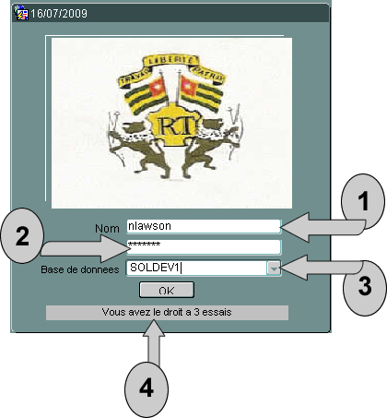

1. Saisissez votre **nom d’utilisateur.**
2. Saisissez votre **mot de passe**
3. Sélectionnez la base de données sur laquelle vous voulez travailler : Par défaut la base de données sélectionnée sera « SOLDEV1 » comme l’indique l’écran.

Ensuite vous cliquez sur le bouton « OK ».

1. Vous avez droit à trois essais : Si vous saisissez mal trois fois votre nom d’utilisateur ou mot de passe, votre compte sera verrouillé (Il va falloir voir l’administrateur de Solde An 2000).

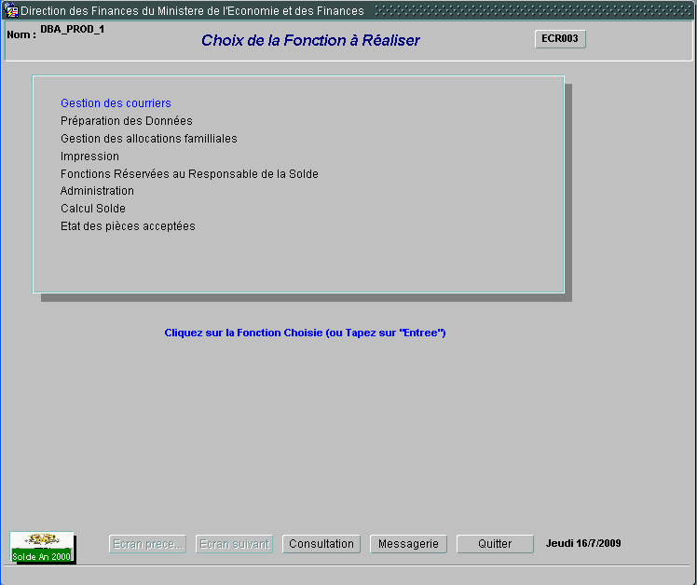

Il suffit de cliquer sur le menu « Gestion des courriers » (qui figure en surbrillance bleue sur l’image ci-dessous).

Ensuite, le boutton « Saisie du courrier vous permet d’accéder à l’écran de saisie de courrier.

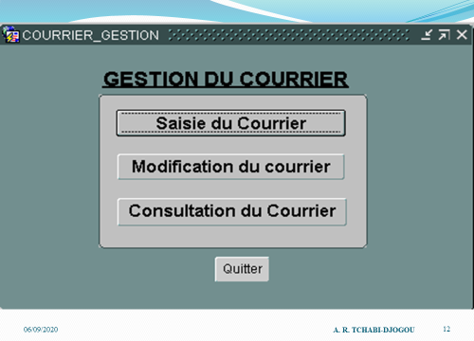

**NB** : Le bouton « Quitter » vous permet de revenir aux menus de la page d’accueil.

**Description des actions**

La saisie des courriers est la première action effectuée dans l’exploitation de la Solde An 2000.L’écran se présente comme suit :

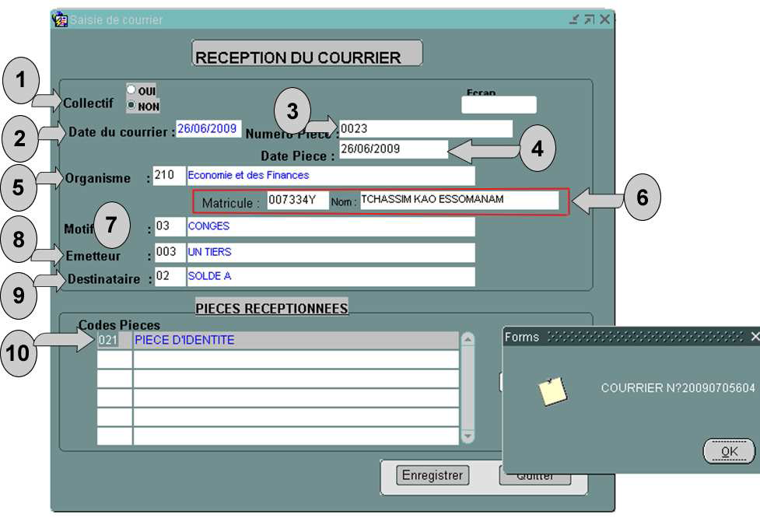

**NB** : Pour les champs : Organisme, Motif, Emetteur, Destinataire et Code Pièces, vous pouvez taper le caractère « % » et valider pour avoir une liste de valeur correspondant aux données. Le choix se fait dans la liste affichée. L’exemple ci-dessous vous montre la liste des codes pièces et leurs libellés correspondant.

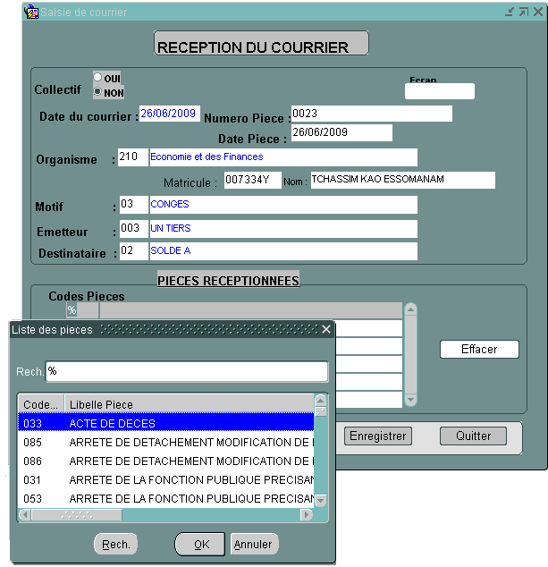

La saisie des courriers se fait selon les étapes suivantes :

1. Identifier le caractère collectif ou non du courrier.
2. La date du courrier est automatique est c’est la date du jour.
3. Si le courrier est non collectif alors saisir le numéro de bordereau de transmission.
4. Saisir la date du bordereau.
5. Saisir le code de l’organisme.
6. Saisir le matricule de l’agent. Le nom de l’agent s’affiche si celui-ci existe déjà dans la base de données, sinon « Nouvel Agent est affiché »
7. Saisir le motif. Le libellé du motif s’affiche en fonction du code saisi
8. Saisir l’émetteur. Le libellé de l’émetteur s’affiche en fonction du code saisi
9. Saisir le destinataire. Le libellé du destinataire s’affiche en fonction du code saisi.
10. Saisir la liste des pièces
11. Si le courrier est collectif alors le nombre d’agent concerné est saisi.

A l’enregistrement, le numéro de courrier est généré selon le format suivant :

AAAAMM99999.

**Modification du courrier**

**Comment y accéder ?**

Le boutton « Modification courrier » vous permet d’accéder à l’écran de modification de courrier.

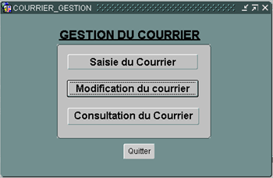

**Description des tâches**

La saisie du numéro du courrier (dans la zone encadrée en rouge sur l’image ci-dessous) vous donne toutes les informations sur celui-ci en vue de la modification.

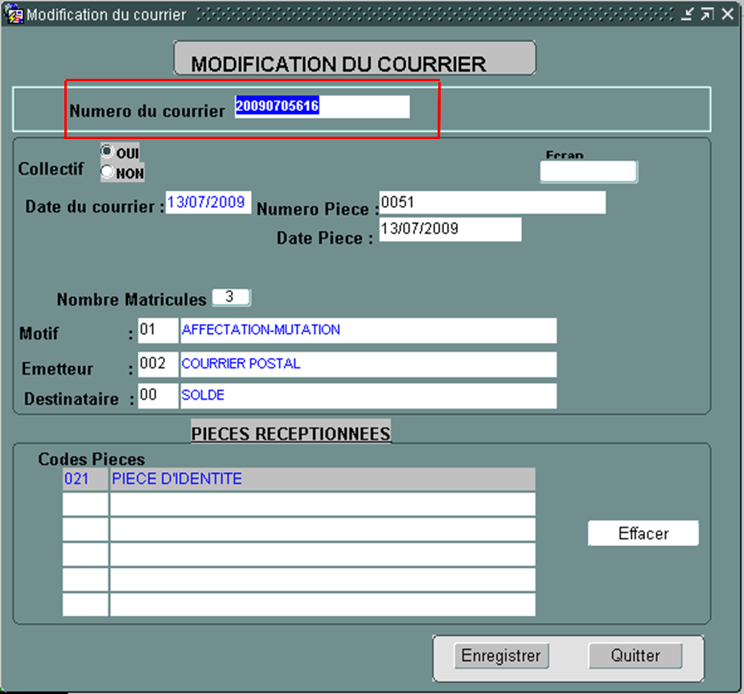

**Consultation de courriers**

Le boutton « Consultation du courrier » vous permet d’accéder à l’écran de consultation de courrier.

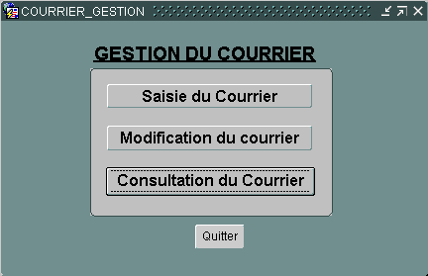

**Description des tâches**

La saisie du matricule (dans la zone encadrée en rouge sur l’image ci-dessous) vous donne toutes les informations sur le courrier de (ou des) agent(s) concernés.

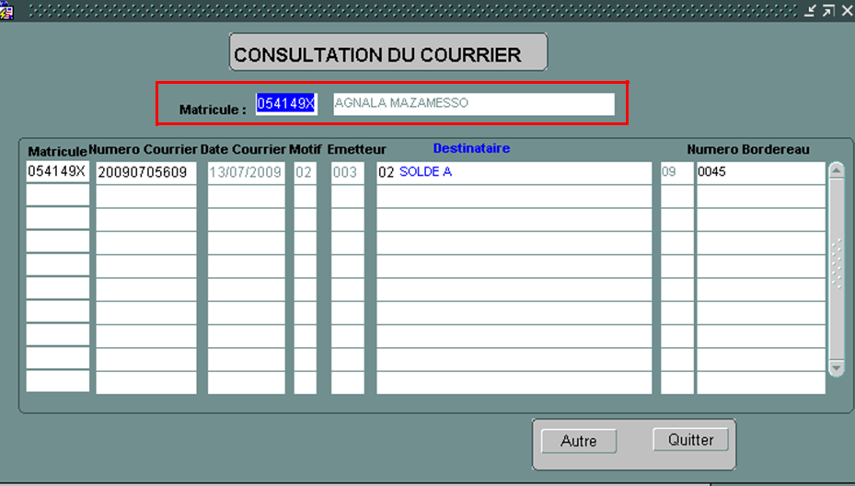

* 1. L’enregistrement

L’enregistrement consiste à apprécier préalablement la requête soumise au service et à la traduire en actes de gestion d’éléments de salaire. La liquidation ou décompte du dossier est ensuite effectuée après analyse des actes. L’analyse porte sur l’authenticité des actes, la mention des visas requis et la cohérence interne des dispositions contenues dans l’acte.

Les dossiers conformes sont pris en charge tandis que ceux dont les pièces sont insuffisantes pour justifier un mandatement font l’objet d’un rejet.

On y accède en cliquant sur le sous-menu « Enregistrement au Point d’Entrée Unique » contenu dans le menu Préparation de données.

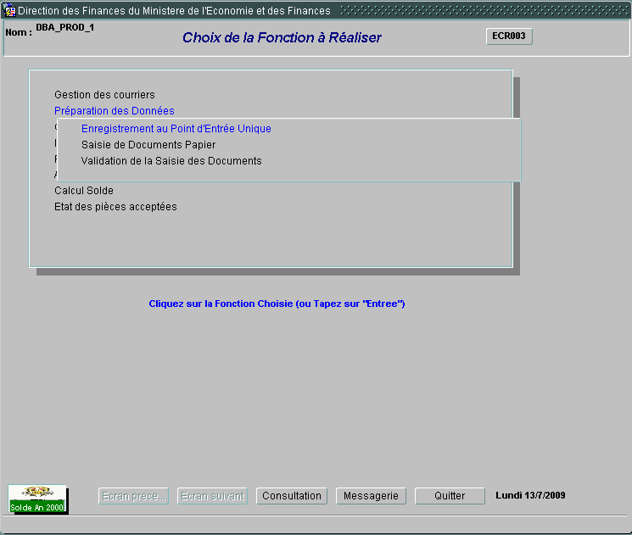

L’enregistrement des documents fait suite à la saisie des courriers. Il permet de prendre en compte l’enregistrement concernant les trois types de document suivants : Personnel, Professionnel, montant.

**Description des tâches**

Entrer le numéro de courrier à enregistrer

Vous pouvez lister les courriers réceptionnés en entrant le caractère « % ».

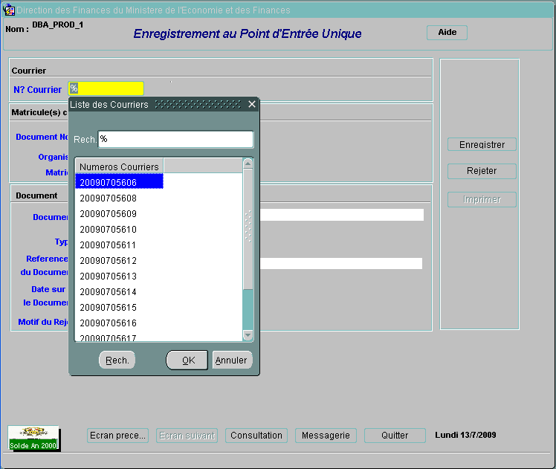

Sélectionner le courrier à enregistrer.

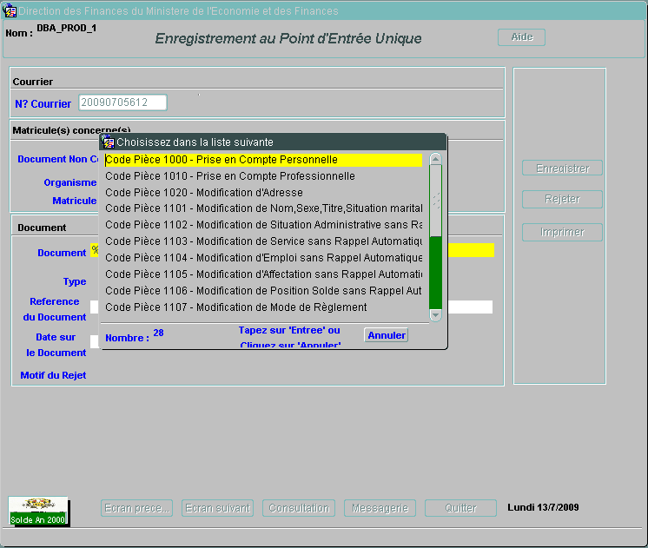

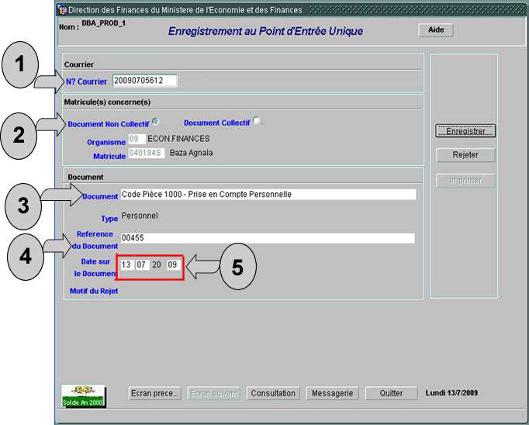

1. Le numéro de courrier à enregistrer
2. Le bouton radio précisant le caractère collectif du document.
3. Le type de document, qui peut être : personnel, profession ou montant.
4. La Référence du document, saisie facultative et non contrôlée.
5. La Date du document, saisie obligatoire et contrôlée.

**Rejet de document**

A ce stade, vous pouvez rejeter un document lorsque vous constatez une incohérence ou erreur sur ce document.

Vous accédez à l’écran de rejet en cliquant sur le bouton « Rejeter » situé en dessous du bouton « Enregistrer ».

Ensuite vous-vous positionnez sur un motif de rejet (liste de motifs encadrée en rouge) et tapez sur la touche « Entrer du clavier »

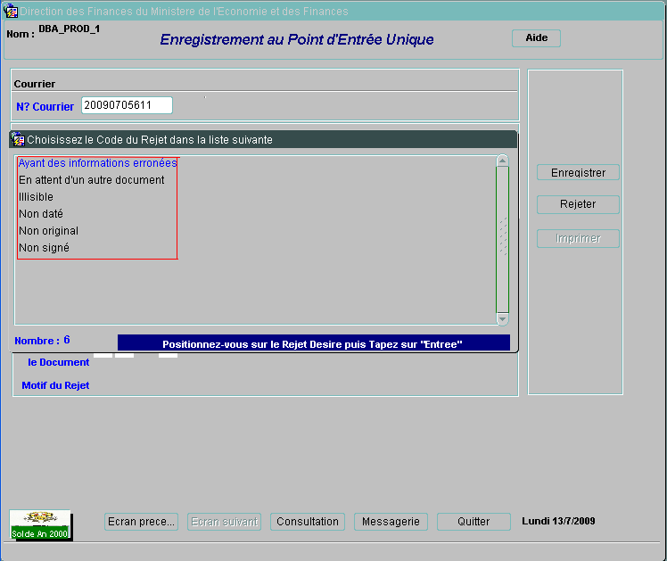

* 1. La saisie

La saisie consiste à inscrire, après vérification de la régularité du précédent traitement (décompte), les codes générateurs des modifications à inscrire et à déterminer les montants à liquider en fonction de la période de référence.

**Comment y accéder ?**

1. Entrer dans le menu « Préparation de Données »
2. Ensuite dans le menu « Saisie de Document Papier »
3. Ensuite Choisissez le type de document à saisir (Professionnel, Personnel, relatifs aux enfants, relatifs aux montants)

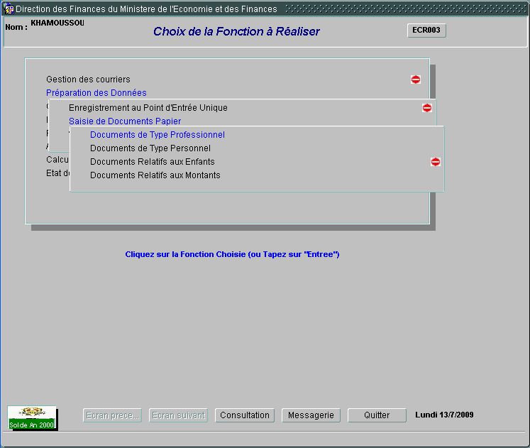

**Description des tâches**

Elles concernent les documents de type personnel, professionnel et montant.

Elles se font en deux étapes :

1. Affichage des de la liste des documents enregistrés chacun des différents types de document selon les écrans ci-dessous.

L’affichage se fait en cliquant sur le bouton rechercher pour lister tous les documents qui sont destinés à votre site (Vous pouvez entrer des critères de recherche dans la zone encadrée dans l’écran ci-dessous, pour restreindre ou spécifier la recherche)

De plus, le nombre de documents trouvés selon votre recherche est indiqué sur l’écran

**Type de document personnel**

Même méthode de recherche pour cette opération.

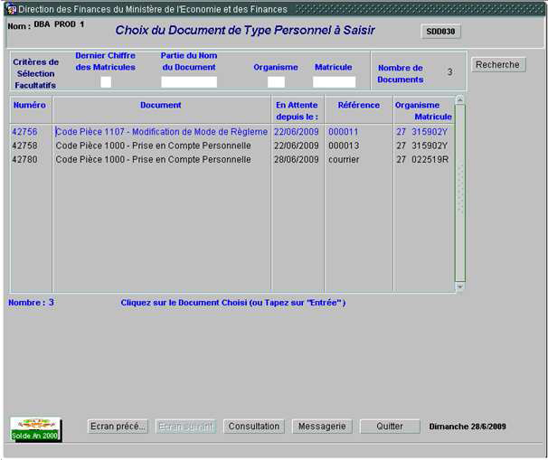

**Type de document professionnel**

Même méthode de recherche pour cette opération.

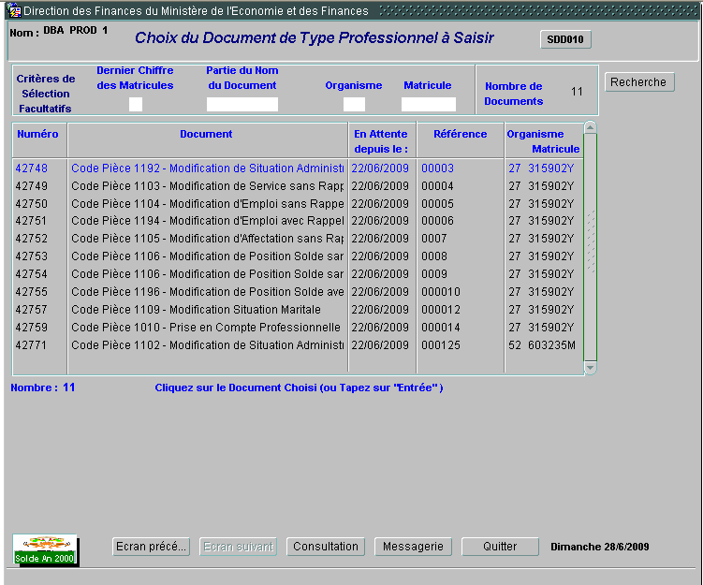

**Type de document montant**

Même méthode de recherche pour cette opération.

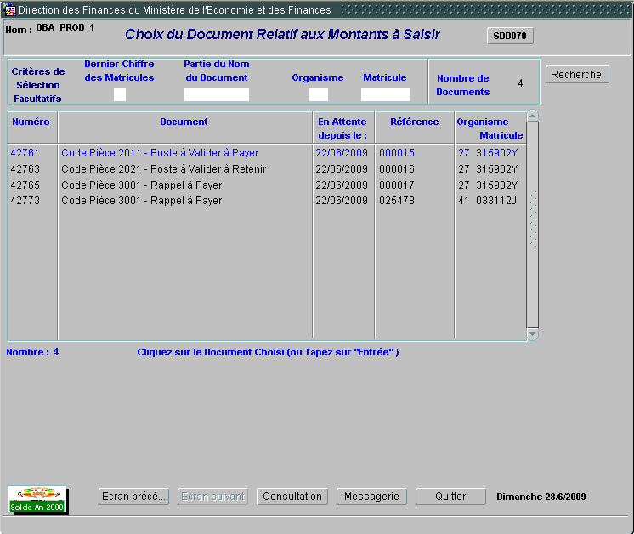

1. La seconde étape consiste à sélectionner un enregistrement affiché. Les fenêtres qui s’affichent diffèrent d’un type de document à un autre et sont propres au traitement à effectuer.

**Type de document personnel**

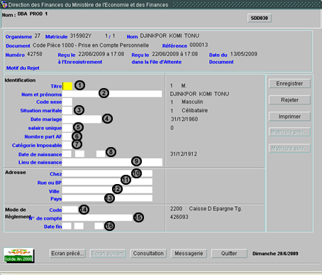

1. Saisir le titre. Le libellé s’affiche automatiquement et le « Sexe » est généré automatiquement (par exemple, si vous entrez « 1 » comme titre, ce qui correspond à « M. », le sexe sera « Masculin »)
2. Saisir le nom et prénom (s).
3. Saisir le code de la situation maritale. Le libellé s’affiche automatiquement.
4. Saisir la date du mariage.
5. Saisir le code salaire unique. Le libelle s’affiche automatiquement.
6. Saisir le nombre de part allocation familiale.
7. Saisir la valeur de la catégorie imposable.
8. Saisir la date de naissance.
9. Saisir le lieu de naissance.
10. Saisir l’adresse « chez » si l’agent à une adresse Sous/Couvert (« S/C »).
11. Saisir la boite postale.
12. Saisir la ville de la boîte postale.
13. Saisir le pays de la boîte postale.
14. Saisir le code de la banque.
15. Saisir le numéro de compte.
16. Saisir la date de fin du compte. Cette donnée est optionnelle.

**Type de document montant**

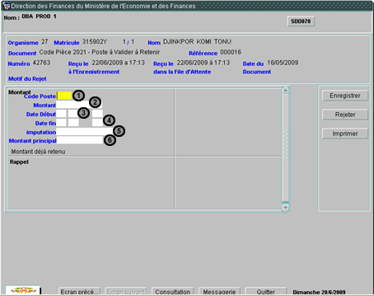

**Cas d’un poste à valider :**

1. Saisir le code poste. Le libellé du code poste s’affiche automatiquement.
2. Saisir le montant.
3. Saisir la date début.
4. Saisir la date fin. Elle est optionnelle.
5. Saisir le code imputation.
6. Saisir le montant principal s’il s’agit d’une retenue ou un gain répété.

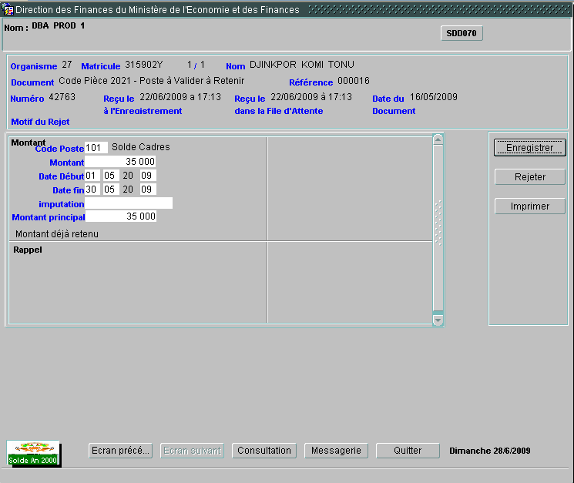

**Cas d’un rappel :**

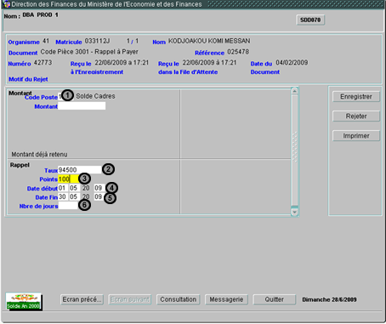

1. Saisir le code poste.
2. Saisir le taux.
3. Saisir le nombre de points.
4. Saisir la date début du rappel
5. Saisir la date fin du rappel
6. Saisir le nombre de jours. Cela est optionnel.
   1. La validation

A la suite de la saisie des informations, une vérification est faite en vue de s’assurer que les informations saisies sont conformes.

Cette validation concerne les types de document personnel, professionnel et montant.

A ce niveau, la vérification porte sur la régularité des traitements antérieurs. Les outils de vérification sont essentiellement constitués des textes législatifs et réglementaires en vigueur en matière de traitement des fonctionnaires et agents de l’Etat.

**Comment y accéder ?**

1. Entrer dans le menu « Préparation des Données »
2. Ensuite dans « Validation de la saisie des document »
3. Enfin dans « Documents de type Professionnel »

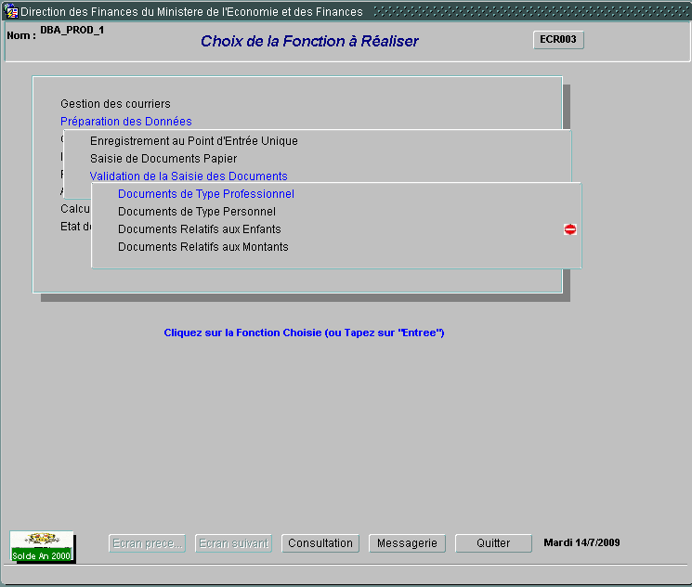

**Description des tâches ?**

Toutes les informations saisies sont affichées par type de document : Prenons le cas de la validation de Document de type Professionnel.

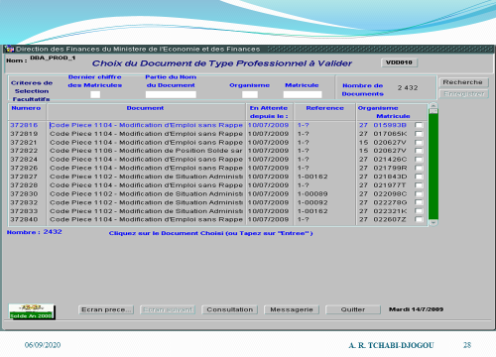

Pour chaque ligne sélectionnée, les informations saisies sont affichées.

L’enregistrement de l’information valide la saisie.

Ces informations sont prises en compte à la prochaine solde.

* 1. Liste des opérations

La liste des opérations diffère d’un type de dossier à traiter à un autre. On y distinguera généralement :

1. Les prises en compte sur le fichier de la solde ;
2. Les changements de situations matrimoniales ;
3. Les rectifications de noms ou de prénoms, de titres (M., Mme ou Mlle) et de numéro de compte ;
4. Les mises à position (1, 2 ou 3) ;
5. Les mises à jour en rapport avec la Direction de la Gestion Informatique du Personnel de l’Etat (DGIPE) des situations administratives des agents de l’Etat ;
6. Les rectifications des date d’engagement ou de recrutement ;
7. Les rattachements des bordereaux d’émission et de règlement des salaires ;
8. Les décisions d’engagement ou de recrutement et de date de prise de service ;
9. Les programmations concernant les éléments à payer et les éléments à retenir ;
10. Les demandes de jouissance des allocations familiales ;
11. Les demandes de rappel de traitement suite aux avancements, intégration, aux révisions de situations administratives et bonification d’ancienneté
12. Les demandes de jouissance d’indemnité de logement, de fonction, prime de rendement de bloc, de véhicule
13. Les changements de ministère et de résidences,
14. Emission d’ordre de recette
15. Les changements de banque
16. Les demandes d’annulation de traitement et salaires suite aux décès, aux positions de disponibilité, de démission, aux sanctions disciplinaires
17. Les demandes de mise en position de détachement
18. Les demandes de certificats de cessation de paiement suite à l’admission à la retraite
19. Les demandes de domiciliation de salaire
20. Les demandes d’attestation de solde
21. Les précomptes des trop perçu de salaire ou d’indemnité
22. Emissions de mandat de paiement
23. Régularisation des diverses retenues (CRT, CNSS ; TCS ; IRPP) et des précomptes du trésor (caisse douane, saisie-attribution, pension alimentaire)
24. Modification d’identité
25. Mandats pour les départs à la retraite
26. Réclamation de moins perçu

Les dossiers de mandatement de solde et d’accessoires de solde sont traités suivant des séquences bien définies.

Le traitement des dossiers de mandatement de salaire et accessoires de salaires s’effectue en mode séquentiel. Aucun traitement n’est effectué de bout en bout par un même agent. En effet, les acquis de l’informatisation sont le traitement informatique de toutes les données par des applicatifs de gestion en l’occurrence le logiciel ‘’SOLDE AN 2000’’. Il en a résulté l’institution de séquences de traitement des dossiers.

Dans le schéma de conception et l’exploitation de l’applicatif, le traitement du salaire se décompose en plusieurs séquences. Cela a l’avantage de conduire à :

* Un meilleur contrôle de concordance et de cohérence ;
* Un rattachement de l’opération de traitement à chaque agent (lien par la codification avec mot de passe) ;
* une meilleure traçabilité des opérations par le biais des mots de passe attribués à chaque agent

En effet, grâce à l’attribution de codes informatiques accordant des privilèges de traitement, chaque tâche effectuée par l’agent de traitement est mémorisée et rattachée au code qui a généré le traitement.

CHAPITRE 3 : LE MANDATEMENT DES ACCESSOIRES DE SALAIRE ET AUTRES CHARGES DE PERSONNEL

Ce mandatement de salaire peut concerner le fonctionnaire ou l’agent nouvellement recruté aussi bien que le fonctionnaire bénéficiant d’une promotion.

Le salaire peut se définir comme la somme des rémunérations, directes ou indirectes, perçues par les fonctionnaires et agents de l’Etat. Sa structure est fonction du statut de l’agent recruté et de son service.

1. Structure du salaire du fonctionnaire

La rémunération du fonctionnaire ou de l’agent de l’Etat se liquide par mois et est payable à terme échu. Chaque mois et quel qu’en soit le nombre de jours dont il se compose compte pour 30 jours. Elle comprend :

* le traitement soumis à retenue pour pension appelé également solde de base ou salaire indiciaire;
* la sujétion cadre (représentant 20% du salaire indiciaire) ;
* les allocations familiales le cas échéant;
* éventuellement des accessoires (indemnités ou prestations diverses instituées par un texte législatif ou réglementaire).

1. Structure du salaire du contractuel

A la différence du fonctionnaire dont le traitement est prédéterminé par l’échelle de traitement qui lui est applicable, le salaire du contractuel est, quant à lui, fixé par le contrat passé entre ce dernier et l’Etat. Le contrat signé par le Ministre en charge de la Fonction Publique pour le compte de l’Etat précise clairement le montant nominal du salaire et les avantages auxquels peut prétendre l’agent ainsi recruté.

En règle générale, la date d’effet du contrat est clairement stipulée. Toutefois, si un certificat de prise de service est établi préalablement à la signature du contrat, la date d’effet sera celle du contrat et non celle du certificat de prise de service pour deux raisons :

* du point de vue de la hiérarchie des normes, le contrat passé avec l’Etat est supérieur au certificat de prise de service dont le rôle est de constater le début d’exécution du contrat ;
* toute prise de service dans ce cas est inopérante et irrégulière tant qu’un contrat n’est pas formellement passé avec l’Etat.

En résumé, le salaire du contractuel comprend :

* le traitement d’agent contractuel qui n’est pas soumis à retenue pour pension puisque les contractuels ne cotisent pas, à ce jour, ni à la CRT ni à la CNSS, ni à l’INAM sauf indication contraire du contrat ;
* éventuellement des accessoires (indemnités ou prestations diverses instituées par un texte législatif ou réglementaire).

1. Procédures techniques de la solde
   1. Programmation du salaire du contractuel

**Programmation du salaire**



Programmation des retenues



* 1. Les prises en compte sur le fichier de la solde
* La saisie de la situation personnelle de l’agent est ce qui le caractérise en dehors de l’Administration publique.
* Sa situation professionnelle est déterminée par l’Etat à travers l’acte administratif

La fiche de prise en compte comporte les codes pièces 1000 et 1010 (qu’il faut nécessairement enregistrer et saisir) et est divisée en trois grandes parties :



**L’identité de l’agent**

* Date effet : date de traitement
* Titre : l’agent est un homme (1), une femme (2) ou une demoiselle (3). Seule la première case du titre est remplie.
* Sx : il est du masculin (1), féminin (2) ou divorcé (4)
* SM : l’agent est célibataire (1) ou marié (2)
* SU : l’agent bénéficie de l’allocation de salaire unique (1) ou non (0)
* AF : indique le nombre d’enfants au titre desquels l’agent perçoit des allocations familiales
* IMP : La catégorie imposable, indique le nombre de personnes à la charge de l’agent plus 1. Les personnes à charges sont : l’épouse et les enfants nés de l’agent ou adoptés par lui dans la forme légale qui convient (en justice). Exemple : Si le fonctionnaire a 4 personnes à charges, sa catégorie imposable est donc 4+1=5

**La situation administrative**

* CAT : indique la catégorie professionnelle de l’agent : fonctionnaire (A), fonctionnaire stagiaire (B), agent permanent (C) ambassadeur (D), ministre € ou autres (Z).
* ECH. CORPS : indique le corps professionnel de l’agent ; se reporter à la table des codes pour trouver celui qui convient au cas de l’intéressé
* GR : indique le grade du fonctionnaire stagiaire ou titulaire
* INDICE : indice de prise en compte de service de l’agent
* RFER.ADM : c’est la référence de l’acte administratif qui a permis la prise en compte

**L’affectation**

Les éléments suivants sont renseignés :

* le ministère et son chapitre (la direction)  ou l’institution;
* le lieu d’affectation de l’agent (résidence) ;

**Le payement :**

* La position solde est un code indiquant que l’agent est en activité et a droit au payement de la solde (1) ou qu’il est annulé et n’a donc pas droit au salaire (0=décès ; 2= retraite, détachement, disponibilité, absence irrégulière, démission, maintien par ordre sans affectation, abandon de poste, licenciement, révocation ; 3= suspension temporaire)
* Le mode de règlement indique la banque où est viré le salaire de l’agent. Se reporter à la table des codes pour trouver le code correspondant à la banque de l’intéressé.
  1. Les mises à jour d’une situation administrative.

Après la prise en compte, des changements peuvent intervenir dans la situation personnelle ou professionnelle de l’agent public affectant ainsi son traitement.

Les modifications opérées sur la solde des agents de l’Etat sont effectuées au moyen de la fiche modificative de prise en compte qui comporte trois grandes parties (la partie « situation personnelle », la partie « situation professionnelle » et la partie relative aux montants. Les codes permettent de gérer ces diverses situations.

Il y a deux types de mise à jour à la division de la Solde:

* les mises à jour de type personnel
* les mises à jour liées au statut du fonctionnaire.
* Les modifications liées aux montants
  + 1. **Les mises à jour de données de type personnel**

Les éléments visés sont en rapport soit avec l’état civil soit le statut matrimonial du fonctionnaire :

* Changement de nom suite à un mariage ;
* Changement de nom suite à une modification judiciaire de nom ;
* Changement de nom suite à un divorce (femme) ;
* Changement de nom suite à un décès du conjoint ;
* Demande des allocations ou déclaration d’une nouvelle naissance ;
* Changements de domiciliations de solde

Les changements de situations matrimoniales

**MARIE(E)**



**SEXE MASCULIN**



**SEXE FEMININ**



**Les rectifications de noms ou de prénoms**





* + 1. **Les mises à jour de données de type professionnel**

La mise à jour de données de type professionnel a pour mission de procéder à la mise à jour à temps réel de toutes les situations nouvelles qui interviennent dans la vie du fonctionnaire et qui permettent de le localiser ainsi que sa solde. Il s’agit **principalement** :

* des changements de lieu d’affectation, de service et d’adresse;
* Changement de situation administrative.

Certains de ces traitements ont des incidences financières directes pour la maîtrise de la masse salariale sont importants. Ils permettent aussi un suivi rigoureux des mouvements de personnel aussi bien sur le plan professionnel que personnel et réduisent de beaucoup les situations de dépassement sur les chapitre de provenance.

* 1. Changement de situation administrative

Nous avons la titularisation, le changement de grade, de corps, l’intégration, la révision de situation administrative, les reclassements et les avancements.

Pour des raisons d’harmonisation des bases de données de la Direction de la Gestion Informatique du Personnel de l’Etat (DGIPE) et de la Direction des Finances, ces changements de situation se font presque tous par la DGIPE et transmis à la DF dans les fichiers de mises à jour mensuels.

**Le code pièce 1102**



Le code **pièce 1103** est utilisé pour leschangements de ministère ou de direction. Seuls les codes du nouveau ministère et de la nouvelle direction ou de l’ancien ministère de la nouvelle direction sont saisis lors de l’enregistrement dans la base Solde An 2000.

**Contenu du dossier :** Acte d’affectation



* 1. Les éléments variables liés aux montants
     1. **Les éléments variables à payer**

Certains accessoires doivent être payés à l’agent dès la prise en compte. le code poste 2011 est utilisé à cet effet pour la programmation de ces accessoires.



* + 1. **Les éléments variables à retenir (code pièce 2021)**

Il est utilisé pour retenir sur la solde des agents des sommes qui leur sont versées à tort en vertu des lois et règlements. Il s’agit de montants programmés sur une période déterminée ou devant être remboursés en un mois.



* + 1. **Les modifications d’éléments variables ou annulation d’écriture (code 2101)**

Le code 2101 permet de supprimer les programmations de gains ou de retenues sur la solde des agents. Il peut s’agir d’une suppression pure et simple ou dans le but de refaire de nouvelles programmations en cas de modification des anciennes. Ici, seuls le numéro d’écriture et la période sont renseignés. Voici quelques exemples pour illustrer des annulations d’écritures.



Aucun dossier n’est à fournir par l’agent puisque les modifications ou annulations opérées sur les programmations d’éléments variables à payer ou à retenir issues des traitements antérieurs.

* 1. Suspension de solde

Consiste à suspendre la solde d’un agent dans des cas justifiés (modification de position administrative, sanctions, décès, absence irrégulière, démission, abandon de poste, détachement, mise en disponibilité, suspension temporaire, retraite, licenciement, révocation. etc.…).

Une suspension peut être suivie d’une radiation définitive du fichier solde (par exemple dans certains cas de sanction et après Décision d’un Conseil de Discipline).

**Contenu du dossier :**

Arrêté du Ministre de la fonction publique ou acte d’état civil informant de la situation de l’agent.

* + 1. **Suspension de solde (retraite, détachement, disponibilité, démission)**



* + 1. Décès



* 1. Reprise en compte

Consiste à reprendre en solde un agent dont la solde a été antérieurement suspendue.

* Changement de la position solde et de la position administrative et rétablissement éventuel des allocations familiales[1]
* Calcul et liquidation des éventuels arriérés de salaire et/ou allocations familiales.
* Calcul des éventuels trop perçus et saisie du précompte correspondant.

La reprise en compte est faite suite à une lettre reçue qui demande au Directeur des finances de rétablir le salaire d’un agent.

* + 1. **Reprise en compte après détachement** :
* Une lettre de reprise en compte autorisant le rétablissement du salaire de l’agent ;
* Certificat de prise de service dans le nouveau service (service d’accueil)
* Un certificat de cessation de paiement délivré par le service d’origine (où l’agent était précédemment en activité)
* L’arrêté de remise à la disposition de la Fonction Publique (fin de détachement)
* Arrêté portant détachement de l’intéressé
* Un bulletin de salaire de l’intéressé(e), facultatif
* Une photocopie de la CNI
* Une demande de reprise formulée par l’intéressé(e)
  + 1. **Reprise en compte après disponibilité**
* Un arrêté de mise en disponibilité (départ en disponibilité)
* Un arrêté de rappel à l’activité (fin de la disponibilité)
* Un certificat de cessation de service
* Un certificat de reprise de service
* Une demande de reprise formulée par l’intéressé(e)
  + 1. **Reprise en compte après suspension de salaire (sanction disciplinaire)** :
* Arrêté, décision ou lettre portant suspension
* Arrêté, décision ou lettre portant levée de suspension
* Certificat de reprise de service
* Décision ou note portant mutation éventuellement
  + 1. **Reprise en compte suite à un certificat administratif délivré par la Fonction Publique**
* Note ou lettre demandant arrêt de salaire
* Certificat administratif (de la Fonction Publique) ou Note autorisant la reprise formulée par l’intéressée.

**Rétablissement de solde**

|  |  |  |  |  |  |  |  |  |  |  |  |  |
| --- | --- | --- | --- | --- | --- | --- | --- | --- | --- | --- | --- | --- |
| POSITION | |  | 1 | 1 | 0 | 6 |  |  | 1 | 1 | 9 | 6 |
| SOLDE | |  |  |  |  |  |  |  |  | RA |  |  |
|  |  |  |  |  |  |  |  |  |  |  |  |  |
|  |  |  |  |  |  |  |  |  |  |  |  |  |
| DATE EFFET | | | | | | PS | DATE FIN | | | | | |
| 23 |  |  |  |  | 28 | 29 | 30 |  |  |  |  | 36 |
|  |  |  |  |  |  | 1 |  |  |  |  |  |  |
|  |  |  |  |  |  |  |  |  |  |  |  |

* 1. Les changements de résidences

Agents faisant l’objet d’affectation entrainant un changement de résidence.

|  |  |  |  |  |  |  |  |  |
| --- | --- | --- | --- | --- | --- | --- | --- | --- |
| 1 | 1 | 0 | 5 |  | 1 | 1 | 5 | 5 |
|  | |  |  |  |  | RA |  |  |
|  |  |  |  |  |  |  |  |  |
| RESIDENCE | | |  |  |  |  |  |  |
| DATE EFFET | | | | | | RESIDENCE | | |
| 23 |  |  |  |  | 28 | 29 |  | 31 |
|  |  |  |  |  |  |  |  |  |
|  |  |  |  |  |  |  |  |  |

**CODES DE RESIDENCES / VILLES**

|  |  |  |
| --- | --- | --- |
| N° d’Ordre | NOMS | CODES |
| 1 | LACS | 110 |
| 2 | ANEHO | 119 |
| 3 | GOLFE | 120 |
| 4 | LOME | 129 |
| 5 | YOTO / TABLIGBO | 130 |
| 6 | ZIO | 140 |
| 7 | TSEVIE | 149 |
| 8 | VO / VOGAN | 150 |
| 9 | AVE / KEVE | 160 |
| 10 | AGOU | 210 |
| 11 | AMOU | 210 |
| 12 | OGOU | 220 |
| 13 | ATAKPAME | 229 |
| 14 | DANYI | 230 |
| 15 | KLOTO | 230 |
| 16 | HAHO / NOTSE | 240 |
| 17 | WAWA / BADOU | 250 |
| 18 | MOYEN - MONO | 260 |
| 19 | KPALIME | 269 |
| 20 | EST-MONO/ ELAVAGNON | 270 |
| 21 | TCHAMBA | 300 |
| 22 | ASSOLI / BAFILO | 310 |
| 23 | BASSAR | 320 |
| 24 | BASSAR | 329 |
| 25 | KOZAH / KARA | 330 |
| 26 | DOUFELGOU / NIAMTOUGOU | 340 |
| 27 | BINAH | 350 |
| 28 | TCHAOUDJO | 360 |
| 29 | SOKODE | 369 |
| 30 | SOTOUBOUA | 370 |
| 31 | BLITTA | 380 |
| 32 | DANKPEN | 390 |
| 33 | TONE | 410 |
| 34 | KERAN | 420 |
| 35 | OTI | 430 |
| 36 | TANDJOUARE | 450 |
| 37 | KPENDJAL | 460 |
| 38 | AMLAME | 440 |

* 1. Changement de mode de paiement

**Contenu du dossier**

* Un bulletin de solde ;
* Attestation de non engagement de l’ancienne Banque ;
* Copie de la CNI ;
* Demande manuscrite de l’intéressé précisant le nouveau compte ;
* Le relevé d’identité bancaire de la nouvelle banque et du nouveau compte.



Les codes suivants sont utilisés pour les banques :

|  |  |  |
| --- | --- | --- |
| Code banque solde_an_2000 | Code banque SIGFiP | Libellé_banque |
| 2101 | 10 | CCP |
| 2200 | 18 | BPEC ou SUNU BANK |
| 2300 | 44 | BOA |
| 3000 | 21 | ECOBANK |
| 3200 | 16 | BTCI |
| 3300 | 14 | BIA |
| 3400 | 15 | UTB |
| 3600 | 53 | ORABANK |
| 3601 | 55 | ATLANTIC BANK |
| 3701 | 56 | BSIC |
| 3800 | 509 | NSIA BANK |
| 3900 | 12 | SIAB |
| 4100 | 58 | CORIS BANK |

* 1. La correction de date de prise de service ou rectifications de la date d’engagement ou de recrutement (code 1110)

Cette situation intervient en cas d’erreur de saisie de la fiche de prise en compte ou de bonification d’ancienneté qui entraine la modification de la date de prise de service de l’agent.



1. **LES INDEMNITES LIEES A LA FONCTION**

Ces indemnités sont allouées du fait de la fonction exercée par leurs bénéficiaires. Leurs régimes respectifs sont déterminés par les textes de base qui les créent ainsi que les dispositions déterminant les conditions et modalités d’exercice des fonctions y ouvrant droit. Compte tenu de leur large variété, on ne rappellera, à titre d’exemple, que certaines d’entre ces indemnités.



* 1. Indemnité de fonction du Directeur de cabinet
     1. **Directeur de cabinet sans véhicule**

|  |  |  |  |  |  |  |  |  |  |  |  |  |  |
| --- | --- | --- | --- | --- | --- | --- | --- | --- | --- | --- | --- | --- | --- |
| EMPLOI | |  |  | 1 | 1 | 0 | 4 |  | 1 | 1 | 9 | 4 |  |
|  | |  |  |  |  |  |  |  |  |  |  |  |  |
|  |  |  |  |  |  |  |  |  |  |  |  |  |  |
|  |  |  |  |  |  |  |  |  |  |  |  |  |  |
| DATE EFFET | | | | | | EMP | | DATE FIN | | | | | |
| 23 |  |  |  |  | 28 | 29 30 | | 31 |  |  |  |  | 36 |
|  |  |  |  |  |  |  |  |  |  |  |  |  |  |
|  |  |  |  |  |  | 0 | 3 |  |  |  |  |  |  |

* + 1. **Directeur de cabinet avec véhicule**

|  |  |  |  |  |  |  |  |  |  |  |  |  |  |
| --- | --- | --- | --- | --- | --- | --- | --- | --- | --- | --- | --- | --- | --- |
| EMPLOI | |  |  | 1 | 1 | 0 | 4 |  | 1 | 1 | 9 | 4 |  |
|  | |  |  |  |  |  |  |  |  |  |  |  |  |
|  |  |  |  |  |  |  |  |  |  |  |  |  |  |
|  |  |  |  |  |  |  |  |  |  |  |  |  |  |
| DATE EFFET | | | | | | EMP | | DATE FIN | | | | | |
| 23 |  |  |  |  | 28 | 29 30 | | 31 |  |  |  |  | 36 |
|  |  |  |  |  |  |  |  |  |  |  |  |  |  |
|  |  |  |  |  |  | 0 | 3 |  |  |  |  |  |  |

**Contenu du dossier**

* Arrêté ou décision de nomination dans l’emploi ;
* Certificat de prise de service ;  ­
* Photocopie du bulletin de solde.
  1. Indemnité de chef Division
     1. **Chef division sans véhicule**

|  |  |  |  |  |  |  |  |  |  |  |  |  |  |
| --- | --- | --- | --- | --- | --- | --- | --- | --- | --- | --- | --- | --- | --- |
| EMPLOI | |  |  | 1 | 1 | 0 | 4 |  | 1 | 1 | 9 | 4 |  |
|  | |  |  |  |  |  |  |  |  |  |  |  |  |
|  |  |  |  |  |  |  |  |  |  |  |  |  |  |
|  |  |  |  |  |  |  |  |  |  |  |  |  |  |
| DATE EFFET | | | | | | EMP | | DATE FIN | | | | | |
| 23 |  |  |  |  | 28 | 29 30 | | 31 |  |  |  |  | 36 |
|  |  |  |  |  |  |  |  |  |  |  |  |  |  |
|  |  |  |  |  |  | 0 | 6 |  |  |  |  |  |  |

* + 1. **Chef division avec véhicule**

|  |  |  |  |  |  |  |  |  |  |  |  |  |  |
| --- | --- | --- | --- | --- | --- | --- | --- | --- | --- | --- | --- | --- | --- |
| EMPLOI | |  |  | 1 | 1 | 0 | 4 |  | 1 | 1 | 9 | 4 |  |
|  | |  |  |  |  |  |  |  |  |  |  |  |  |
|  |  |  |  |  |  |  |  |  |  |  |  |  |  |
|  |  |  |  |  |  |  |  |  |  |  |  |  |  |
| DATE EFFET | | | | | | EMP | | DATE FIN | | | | | |
| 23 |  |  |  |  | 28 | 29 30 | | 31 |  |  |  |  | 36 |
|  |  |  |  |  |  |  |  |  |  |  |  |  |  |
|  |  |  |  |  |  | 9 | 6 |  |  |  |  |  |  |

* 1. Indemnité de Logement

**Contenu du dossier**

* demande adressée au Directeur des finances
* Arrêté portant nomination
* attestation de non logement
* attestation de maintien au poste (cas de renouvellement)
* Copie du bulletin de paye récent
* Certificat de prise de service

**Pour cadre A1 et A2 nouvellement recrutés**

* + Demande adressée au Directeur des finances
  + Décision accordant l’indemnité de logement
  + Copie du bulletin de paye récent



* 1. Indemnité de véhicule

**Contenu du dossier**

* Demande au Directeur des finances

1. Décision d’attribution (signé par le Ministre de l’Economie et des Finances) en cours de validité à la date d’effet de la décision[2]

* Copie de bulletin

**Renouvellement Indemnité de véhicule**

**Contenu du dossier**

* Attestation d’assurance en cours de validité
* Copie du bulletin portant la programmation

1. **Les indemnités liées au corps**

Ces indemnités sont mandatées au profit de fonctionnaires appartenant à certains corps. Elles sont très variées et sont accordées par des textes qui en fixent les conditions de bénéfice ainsi que les modalités de leur paiement. Quelques une de ces indemnités sont hiérarchisées tandis que d’autres sont identiques quel que soit la catégorie ou le grade du bénéficiaire. En outre, il convient de préciser que certaines de ces indemnités suivent en général le sort du salaire auquel elles sont rattachées.

* 1. Les indemnités des Magistrats

Les indemnités suivantes sont exclusivement mandatées au profit des magistrats conformément au décret n° 2013-047/PR modifiant le décret n°97-224/PR du 04 décembre 1997 portant modalités d’application de la loi organique n° 96-11 du 21/08/1996 modifiée par la loi organique n° 2013-007 du 25/02/2013, qui en fixe les conditions et modalités d’attribution.



La programmation du code emploi des magistrats donne immédiatement droit aux indemnités de transport et de bibliothèque. L’octroi de l’indemnité de logement par contre est subordonné à une demande adressée au Directeur des finances comportant :

* Arrêté portant nomination
* Attestation de non logement
* Copie du bulletin de paye récent

Exemple Magistrat du 3e grade

|  |  |  |  |  |  |  |  |  |  |  |  |  |  |
| --- | --- | --- | --- | --- | --- | --- | --- | --- | --- | --- | --- | --- | --- |
| EMPLOI | |  |  | 1 | 1 | 0 | 4 |  | 1 | 1 | 9 | 4 |  |
|  | |  |  |  |  |  |  |  |  |  |  |  |  |
|  |  |  |  |  |  |  |  |  |  |  |  |  |  |
|  |  |  |  |  |  |  |  |  |  |  |  |  |  |
| DATE EFFET | | | | | | EMP | | DATE FIN | | | | | |
| 23 |  |  |  |  | 28 | 29 30 | | 31 |  |  |  |  | 36 |
|  |  |  |  |  |  |  |  |  |  |  |  |  |  |
|  |  |  |  |  |  | 3 | 1 |  |  |  |  |  |  |

La programmation ci-dessus donne droit auxindemnités de transport 75.000 et aux indemnités de bibliothèque de 45 000.

**Les indemnités de judicature**

Ces indemnités payées aux magistrats et sont en fonction de la catégorie et du grade (du salaire de base) et représentent 50% du salaire de base brut

* 1. Les indemnités des Fonctionnaires de police

Les fonctionnaires de police ont les indemnités suivantes :

|  |  |  |
| --- | --- | --- |
| CODES POSTE | DESIGNATIONS | TAUX |
| 305 | PRIME DE RISQUE(1) | 25% Salaire Net |
| 275 | PRIME DE PHARMACIE | 3 000 |
| 265 | LOGEMENT GARDIEN DE PAIX | 12 000 |
| 266 | LOGEMENT BRIGADIERS POLICE | 15 000 |
| 267 | LOGEMENT BRIGADIERS CHEFS POLICE | 20 000 |
| 268 | LOGEMENT OFF POLICE ADJT | 40 000 |
| 368 | LOGEMENT OFF POLICE | 50 000 |
| 367 | LOGEMENT CRE POLICE | 60 000 |
| 366 | LOGEMENT CRE PRINC | 70 000 |
| 365 | LOGEMENT CRE DIV | 90 000 |
| 236 | RISQUE GARDIEN DE LA PAIX | 6 000 |
| 237 | RISQUE BRIGADIER/OFF ADJ | 8 000 |
| 238 | RISQUE OFFICIER DE POLICE | 10 000 |
| 239 | RISQUE COMMISSAIRE | 12 000 |

**(1)** Le fonctionnaire de police victime d’un accident professionnel grave ayant entrainé une infirmité permanente de moins de 50% bénéficie d’une indemnité mensuelle correspondant à 25% du salaire net mensuel du fonctionnaire lors des faits ayant occasionné la maladie ou l’accident comme une majoration sur salaire jusqu’à la retraite[3].

**(1)** Le fonctionnaire de police victime d’un accident professionnel grave ayant entrainé une infirmité permanente de plus de 50% bénéficie d’une année de salaire net du fonctionnaire lors des faits ayant occasionné la maladie ou l’accident.

**(1)** Le fonctionnaire de police victime d’un accident professionnel grave ayant entrainé la mort :

Les ayants droits bénéficient d’une année de salaire net mensuel du fonctionnaire lors des faits ayant occasionné la maladie ou l’accident et tous les orphelins sont pris en charge à raison de cinq (5000) francs par mois et par enfant et ce jusqu’à leur majorité civile.

**CONTENU DU DOSSIER**

* Arrêté accordant la Prime de Risque
* Bulletin de solde le plus récent
  1. Les indemnités des agents comptables
* **L’indemnité de responsabilité financière** (article 11 et 13 du décret N° 2008-101/PR portant régime indemnitaire applicable aux comptables publics)

Elle est mandatée au bénéfice des Comptables publics et fonctionnaires assimilés. Les taux sont fixés par les textes instituant cette indemnité.

|  |  |  |  |  |
| --- | --- | --- | --- | --- |
| **N° d'ordre** | **Code poste** | **Code emploi** | **Bénéficiaire** | **Taux** |
| 1 | 222 | 28 | Agent comptable central de l'ETAT | 150 000 |
| 2 | 222 | 28 | Trésorier Général de l'Etat | 150 000 |
| 3 | 222 | 28 | Payeur général de l'Etat | 150 000 |
| 4 | 222 | 28 | Receveur Général de l'Etat | 150 000 |
| 5 | 222 | 28 | Agent comptable de la dette publique | 150 000 |
| 6 | 311 |  | Agent comptable | 110 000 |
| 7 | 311 |  | Trésoriers Régionaux | 100 000 |
| 9 | 311 |  | Fondé de pouvoirs de l'ACCE | 90 000 |
| 10 | 311 |  | Fondé de pouvoirs de la TGE | 90 000 |
| 11 | 311 |  | Fondé de pouvoirs de la PGE | 90 000 |
| 12 | 311 |  | Fondé de pouvoirs de la RGE | 90 000 |
| 13 | 311 |  | Fondé de pouvoirs des Trésoriers Régionaux | 80 000 |
| 14 | 311 |  | Trésoriers principaux | 75 000 |
| 15 | 311 |  | Fonde de pouvoirs des Trésoriers principaux | 55 000 |
| 16 | 311 |  | Trésoriers | 60 000 |

**Programmation indemnité de responsabilité comptable Supérieur**

|  |  |  |  |  |  |  |  |  |  |  |  |  |  |
| --- | --- | --- | --- | --- | --- | --- | --- | --- | --- | --- | --- | --- | --- |
| EMPLOI | |  |  | 1 | 1 | 0 | 4 |  | 1 | 1 | 9 | 4 |  |
|  | |  |  |  |  |  |  |  |  |  |  |  |  |
|  |  |  |  |  |  |  |  |  |  |  |  |  |  |
|  |  |  |  |  |  |  |  |  |  |  |  |  |  |
| DATE EFFET | | | | | | EMP | | DATE FIN | | | | | |
| 23 |  |  |  |  | 28 | 29 30 | | 31 |  |  |  |  | 36 |
|  |  |  |  |  |  |  |  |  |  |  |  |  |  |
|  |  |  |  |  |  | 2 | 8 |  |  |  |  |  |  |

**Contenu du dossier**

* Décision de nomination dans la fonction
* Décision d’affectation
* Certificat de prise de service dans la nouvelle fonction
* Décret portant attribution des différents taux proportionnels à la fonction
* **Indemnité de logement des comptables publics** (article 7, 8 du décret N° 2008-101/PR portant régime indemnitaire applicable aux comptables publics)

Le barème applicable suivant le poste comptable :

|  |  |  |
| --- | --- | --- |
| **N° d'ordre** | **Bénéficiaire** | **Taux** |
| 1 | Agent comptable central de l'ETAT | 75 000 |
| 2 | Trésorier Général de l'Etat | 75 000 |
| 3 | Payeur général de l'Etat | 75 000 |
| 4 | Agent comptable de la Dette publique | 75 000 |
| 5 | Receveur Général de l'Etat | 75 000 |
| 6 | Agent comptable de la dette publique | 75 000 |
| 7 | Agent comptable | 60 000 |
| 8 | Trésoriers Régionaux | 50 000 |
| 9 | Trésoriers principaux | 40 000 |
| 10 | Fondé de pouvoirs de l'ACCE | 45 000 |
| 11 | Fondé de pouvoirs de la TGE | 45 000 |
| 12 | Fondé de pouvoirs de la PGE | 45 000 |
| 13 | Fondé de pouvoirs de la RGE | 45 000 |
| 14 | Fondé de pouvoirs des Trésoriers Régionaux | 40 000 |
| 15 | Fonde de pouvoirs des Trésoriers principaux | 30 000 |
| 16 | Trésoriers | 30 000 |

* 1. Les indemnités des agents de l’inspection générale des Finances et des Inspecteurs d’Etat

Les indemnités des agents de l’inspection générale des Finances et des Inspecteurs d’Etat sont fixées comme suit[4] :

* **Indemnités supplémentaires de fonction**

|  |  |
| --- | --- |
| Inspecteur général / d’Etat / des Finances | 40% de la solde de base indiciaire |
| Inspecteur général adjoint / d’Etat / des Finances | 35% de la solde de base indiciaire |
| Inspecteurs d’Etat / des Finances | 30% de la solde de base indiciaire |
| Inspecteurs adjoints / d’Etat / des Finances | 30% de la solde de base indiciaire |
| Vérificateurs | 25% de la solde de base indiciaire |
| Autres agents | 20% de la solde de base indiciaire |

* **Indemnités de logement.**

|  |  |
| --- | --- |
| Inspecteur général / d’Etat / des Finances | 80 000 |
| Inspecteur général adjoint / d’Etat / des Finances | 60 000 |
| Inspecteurs d’Etat / des Finances | 50 000 |
| Inspecteurs adjoints / d’Etat / des Finances | 50 000 |
| Vérificateurs | 30 000 |

* **Primes de risque**

|  |  |
| --- | --- |
| Inspecteur général / d’Etat / des Finances | 200 000 |
| Inspecteur général adjoint / d’Etat / des Finances | 160 000 |
| Inspecteurs d’Etat / des Finances | 100 000 |
| Inspecteurs adjoints / d’Etat / des Finances | 100 000 |
| Vérificateurs | 75 000 |

1. **LES INDEMNITES LIEES A L’ORGANISME OU AU SERVICE**

Ces indemnités payées aux fonctionnaires exerçant dans certains ministères, administrations ou services spécifiques. Ces indemnités ont parfois des taux différents qui sont en fonction de la catégorie et du grade. Leur nombre est élevé et les textes qui les instituent déterminent les conditions et modalités de leur attribution. A titre d’exemple, on peut citer les indemnités ci-après :

* 1. Les indemnités des agents de la Santé[5]

|  |  |  |
| --- | --- | --- |
| CODES POSTE | DESIGNATIONS | TAUX |
| 326 | RENDEMENT BLOC OPERATOIRE | 4 000 |
| 327 | RISQUE CONTAGION PERSONNEL ADMINISTRATIF | 19 000 |
| 226 | RISQUE CONTAGION A1 | 39 000 |
| 227 | RISQUE CONTAGION A2 ET B | 32 000 |
| 228 | TECHNICITE MEDECINE | 59 376 |
| 229 | RISQUE CONTAGION C, D ET AGENTS PERM. | 26 000 |

**Contenu du dossier**

**Risque contagion**

* + Demande au Directeur des finances
  + Attestation de prise de service)
  + Copie bulletin de rappel (ou du 1er bulletin)
  + Copie des bulletins immédiatement successifs

**Technicité médecine**

* + Demande au Directeur des Finances
  + Attestation de prise de service
  + Copie du bulletin de solde de rappel
  + Copie des bulletins successifs

**Rendement bloc opératoire**

* + Demande au Directeur des finances
  + Décision d’attribution (signe par le Ministre de la santé)
  + Copie d’un bulletin
  1. Les indemnités des agents de la météorologie

Les taux sont fixés par les textes instituant cette indemnité et présentent comme suit :

|  |  |  |
| --- | --- | --- |
| CODES POSTE | DESIGNATIONS | TAUX |
| 280 | TECHNIC.METEO ING.A2 | 20 000 |
| 281 | TECHNIC.METEO INGENIEUR | 25 000 |
| 282 | TECHNIC.METEO ADJT.TECHN. | 15 000 |
| 283 | TECHNIC.METEO ASS.PRINC. | 10 000 |
| 284 | TECHNIC.METEO AGT.SPEC. | 8 000 |
| 285 | TECHNIC.METEO OBS.POS.PER | 6 000 |

* 1. Les indemnités des agents des ministères des enseignements
* **Prime spécifique à la fonction enseignante :**

Enseignants de catégorie A1, A2 et A3: 40.500

Enseignants de catégorie B, Cet D : 36.000

* **Indemnités de direction et de détachement**

Le mandatement de l’indemnité de direction et de détachement s’effectue sur la base de listes nominatives des bénéficiaires transmises par la Direction des Ressources Humaines du Ministère des Enseignements Primaire et Secondaires à la Direction des finances. Le traitement qui s’ensuit est de type collectif et annuel. Son taux est fonction du nombre de classes et est fixé comme suit :

**Indemnités des directeurs d'écoles et du personnel détaché[6] dans les collèges et lycées**

|  |  |  |  |
| --- | --- | --- | --- |
| Code poste | Code emploi | Nombre de classes | 01/01/2020 |
| 207 | 07 | 1 à 2 classes | 7 235 |
| 208 | 08 | 3 à 4 classes | 11 907 |
| 209 | 09 | 5 à 6 classes | 19 281 |
| 270 | 70 | Indemnité de détachement | 13 496 |

En outre, il convient de préciser que ces indemnités croissent avec l’augmentation de la valeur indiciaire. Voir son évolution dans le tableau suivant :



**Contenu du dossier pour les demandes ultérieures**

* demande au Directeur des finances
* arrêté ou décision accordant l’indemnité pour l’année considérée
* copie des bulletins de paye depuis le mois de programmation jusqu’au plus tard décembre de l’année considéré
* **Indemnités de direction enseignement confessionnel**

|  |  |  |
| --- | --- | --- |
| **Code poste** | **RUBRIQUES** | Taux |
| 318 | Directeurs Nationaux | 6 305 |
|  | Chefs du Personnel | 5 045 |
|  | Conseillers Pédagogiques | 4 414 |
|  | Personnel Administratif National | 4 414 |
|  | **Directrices et directeurs d’Ecoles** | |
| **Code poste** | **Nombre de classes** | **Taux** |
| 318 | 14 | 3 278 |
|  | 13 | 3 151 |
|  | 12 | 2 900 |
|  | 11 | 2 648 |
|  | 10 | 2 522 |
|  | 9 | 2 143 |
|  | 8 | 1 890 |
|  | 7 | 1 639 |
|  | 6 | 1 386 |
|  | 5 | 1 134 |
|  | 4 | 883 |
|  | 3 | 630 |

* **Les indemnités supplémentaires de fonctions**
  1. Les indemnités payées aux Chefs de cantons

Elle est payée semestriellement. La liste des bénéficiaires ainsi que les montants individuels à payer aux bénéficiaires sont établis par le Ministère en charge de l’Administration Territoriale et transmis à la Direction des finances pour mandatement.

1. **LES DEMANDES DE JOUISSANCE DES ALLOCATIONS FAMILIALES**

Les allocations familiales sont des accessoires de salaire dont le taux, non hiérarchisé, est fixé à 2000 FCFA par enfant. Le nombre d’enfants y donnant droit ne peut être supérieur à six (06). Elles sont payées au chef de famille qui est en général le mari. Les cas exceptionnels ouvrant droit au bénéfice du paiement des allocations familiales à la femme fonctionnaire sont limitativement énumérés par les textes en vigueur en la matière.

**Contenu du dossier (homme)**

* Certificat de vie légalisé à la Mairie
* L’extrait de naissance légalisé de chaque enfant âgé d’au moins ou égal à 20 ans
* Un bulletin de solde
* Un certificat d’inscription pour chaque enfant élève

**Les allocations de salaire unique**

* Demande au Directeur des finances
* Acte de Mariage légalisé 500F
* Attestation de salaire unique légalisé 500F
* Copie bulletin de solde

**Mise à jour (enregistrement d’un nième enfant)**

* Un extrait de naissance pour le nouvel enfant
* Un certificat d’inscription pour l’enfant s’il fréquente déjà
* Un certificat de vie légalisé à la Mairie de l’enfant
* Demande au Directeur des finances

**Contenu du dossier pour la femme, en complément des pièces citées ci-dessus :**

* Une attestation de travail du mari si celui-ci n’est pas fonctionnaire
* Autorisation maritale
* Une copie de la CNI du mari

**Enfants donnant droit aux prestations familiales :**

Enfants de 0 à 20 ans régulièrement inscrits dans un établissement scolaire reconnu et y poursuivant des études normales ou sous contrat d’apprentissage régulier, non-salariés.

**Exemples pour illustrer**



**Prime de 1er âge**

**Contenu du dossier**

* Demande au Directeur des finances
* Certificat de vie légalisé de l’enfant ayant déjà un an révolu
* Copie simple de l’acte de naissance
* Copie bulletin de solde

N.B : L’agent perçoit déjà régulièrement l’allocation familiale sur cet enfant

**Prime de 2ème âge**

**Contenu du dossier**

* Demande au Directeur des finances
* Certificat de vie légalisé (juste après 2ans révolu)
* Copie simple de l’acte de naissance
* Copie bulletin de solde

N.B : L’agent perçoit déjà régulièrement l’allocation familiale sur cet enfant

**Prime de 1er mariage**

**Contenu du dossier**

* Demande au Directeur des finances
* Certificat de mariage légalisé
* Copie bulletin de solde

1. **La liquidation du salaire revalorisé consécutivement à un avancement ou glissement catégoriel ou une promotion du fonctionnaire**

Le fonctionnaire qui connaît, au cours de sa carrière une promotion bénéficie d’une revalorisation de son traitement. Cette revalorisation plus connue sous l’appellation de reclassement, d’intégration ou de glissement catégoriel permet à ce dernier de bénéficier d’un traitement supérieur à son ancien salaire.

La liquidation de cette revalorisation s’effectue selon les mêmes modalités que le 1er salaire à la seule différence que le rappel porte sur l’écart de salaire entre le nouvel indice de traitement et l’ancien.

La date à compter de laquelle le mandatement est effectué est celle figurant sur l’acte de promotion (arrêté ou décision).

**Contenu du dossier**

* Demande au Directeur des finances
* Arrêté ou décision accordant le changement de situation administrative
* Copie du bulletin de paye immédiatement avant le changement et bulletin de paye sur lequel figure la nouvelle situation

**Programmation des rappels**

Quand le paiement ou le traitement de la solde et/ou des accessoires de solde de certains agents de l’Etat intervient tardivement par rapport à la date d’effet des actes qui les accordent ou par pour corriger une erreur de saisie ou de traitement, les rappels sont programmés.

Le mois de fin des rappels = mois de paie -1

Exemple : Si mois de paie = 062015 alors mois de fin de rappel=052015

La fiche de rappel suivante est utilisée.



**Exemple de programmation de rappel**



1. **CAS SPECIFIQUE DES MEMEBRES DE GOUVERNEMENT**

La Direction des Finances reçoit pour les membres du gouvernement et des institutions de la République pour le mandatement de leurs indemnités :

* les décrets de nomination ;
* les certificats de cessation de paiement si l’intéressé était en poste dans une autre structure publique
* les pièces d’allocation familiale si l’intéressé a des enfants en âge scolaire (naissance, certificat de vie, certificat d’inscription scolaire,
* le numéro de compte bancaire

En dehors de ces opérations, les agents de la division dépenses de personnel procèdent aussi à l’établissement des mandats de payement au profit des agents de l’Etat ou leurs ayants cause. D’autres documents tels que les ordres de recette (OR), les certificats de cessation de payement (CCP), les certificats d’emploi et de salaires, les attestations de solde, bordereaux d’annulation d’OR sont élaborés.

* 1. Les certificats de cessation de payement (CCP)

Les CCP sont établis à la demande des fonctionnaires et agents de l’Etat en position hors cadre ou admis faire valoir leurs droits à la retraite pour atteste de la cessation effective de leur paiement.

Le CCP peut être doublé d’un état de sommes dues ou d’ordre de recettes dans le cas où le fonctionnaire est redevable envers le budget de l’Etat.

**Contenu du dossier**

* **CCP Retraité**
* Arrêté portant admission à la retraite
* Bulletin de solde récent
* Certificat de vie des enfants
* Une demande adressée au DF
* **CCP Décédés**
* Certificat de décès
* Certificat de vie des enfants
* Bulletin de solde récent
* **CCP Révoqués**
* Arrêté portant révocation
* Bulletin de solde récent
* Une demande adressée au DF
* **CCP Détachés**
* Arrêté portant détachement
* Certificat de vie des enfants
* Bulletin de solde récent
* Une demande adressée au DF

|  |
| --- |
| **MINISTERE DE L’ECONOMIE REPUBLIQUE TOGOLAISE**  **ET DES FINANCES** *Travail – Liberté – Patrie*  **--------------------**  **SECRETARIAT GENERAL**  **-----------**  **DIRECTION DES FINANCES**  **---------------------**  **Division Dépenses de Personnel**  **---------------------**  **CERTIFICAT DE CESSATION DE PAIEMENT**  (Détaché)  L’Ordonnateur Délégué du Budget de l’Etat, soussigné certifie que M …………  …………. Indice …. , précédemment en service  à ……………, mis en position de détachement à compter du ……………  suivant Arrêté N° … du ……..  a été tenu au courant de sa solde et accessoires jusqu’au ……….  sur les bases suivantes :  Solde de base s. / P. de ………. P/mois  Indté de sujétion s. / P. de ………. P/mois  Allocations familiales s. / P. de ……… P/mois  Salaire unique s. / P. de …….. P/mois  Indté compensatrice s. / P. de ……….. P/mois  A subi sur son traitement mensuel les précomptes suivants :  Impôt sur le revenu s. / P. de …. P/mois  Taxe complémentaire sur salaire s. / P. de …. P/mois  Retenues pour pension (7%) …….. P/mois  LISTE DES ENFANTS  1. ………………………………………………………………  2. ………………………………………………………………  3. ………………………………………………………………  4. ………………………………………………………………  5. …… ………………………………………………………..  6. ………………………………………………………………  N.B. – Un ordre de recette d’un montant de ….  est émis à l’encontre de l’intéressé……  …………………………………………………………………………………  pour ……….  Lomé, le ……….. |

|  |
| --- |
| **MINISTERE DE L’ECONOMIE REPUBLIQUE TOGOLAISE**  **ET DES FINANCES** *Travail – Liberté – Patrie*  **--------------------**  **SECRETARIAT GENERAL**  **-----------**  **DIRECTION DES FINANCES**  **---------------------**  **Division Dépenses de Personnel**  **---------------------**  **CERTIFICAT DE CESSATION DE PAIEMENT**  (Retraité)  L’Ordonnateur Délégué du Budget de l’Etat, soussigné certifie que M …………  …………. Indice …. , précédemment en service  à ……………  admis à faire valoir ses droits à une pension de retraite à compter du ……………… ………………………….. par Arrêté N° … du …….  a été tenu au courant de sa solde et accessoires jusqu’au ……….  sur les bases suivantes :  Solde de base s. / P. de ………. P/mois  Indté de sujétion s. / P. de ………. P/mois  Allocations familiales s. / P. de ……… P/mois  Salaire unique s. / P. de …….. P/mois  Indté compensatrice s. / P. de ……….. P/mois  A subi sur son traitement mensuel les précomptes suivants :  Impôt sur le revenu s. / P. de . P/mois  Taxe complémentaire sur salaire s. / P. de . P/mois  Retenues pour pension (7%) …….. P/mois  LISTE DES ENFANTS  1. ………………………………………………………………  2. ………………………………………………………………  3. ………………………………………………………………  4. ………………………………………………………………  5. …… ………………………………………………………..  6. ………………………………………………………………  N.B. – Un ordre de recette d’un montant de ….  est émis à l’encontre de l’intéressé……  …………………………………………………………………………………  pour ……….  LOME, le ……….. |

* 1. Certificats d’emploi et de salaires[7]

Ce document remplace le Certificats de cessation de paiement chez les agents permanents

**Contenu du dossier (Pour les agents permanents admis à la retraite)**

* Une demande adressée au DF
* Décision portant admission à la retraite
* Cinq (05) bulletins de solde des cinq dernières années

**Pour les agents permanents décédés**

* Une demande adressée au DF
* Certificat de décès
* Cinq (05) bulletins de solde des cinq dernières années
  1. Les Ordres de recettes

**Modèle d’Ordre de recette**

|  |  |  |  |  |  |  |  |  |  |  |  |  |  |  |  |  |  |  |  |  |  |  |  |  |  |  |  |  |  |  |  |  |  |  |  |  |
| --- | --- | --- | --- | --- | --- | --- | --- | --- | --- | --- | --- | --- | --- | --- | --- | --- | --- | --- | --- | --- | --- | --- | --- | --- | --- | --- | --- | --- | --- | --- | --- | --- | --- | --- | --- | --- |
| **MINISTERE DE L’ECONOMIE REPUBLIQUE TOGOLAISE GESTION**  **ET DES FINANCES *Travail - Liberté - Patrie***  **------------- -----------**  **ORDRE DE RECETTE**  Le Trésorier-Payeur est invité à recevoir de ……………………………………………………………...  demeurant …………………………………………………  la somme de   |  |  | | --- | --- | |  |  | |  |  | |  |  | |  |  | |  |  | |  |  | |  |  | |  |  | |  |  | |  |  | |  |  | |  |  | |  |  | |  |  | |  |  | |  |  | |  |  |   …………………………………………………  Pour les motifs ci-après : ………………………………………  ………………………………………………………………………………   |  | | --- | | **RECOUVREMENT**  Solde le …………. Suivant récépissé N° .… du ……………. | | **ACOMPTE**  1 Récépissé N° ……….. du …………… de ……………....  2 - ‘‘ ………… ‘‘ ……………. ‘‘ ……………….  3 - ‘‘ ………… ‘‘ ……………. ‘‘ ………………  4 - ‘‘ ………… ‘‘ ……………. ‘‘ ………………  5 - ‘‘ ………… ‘‘ ……………. ‘‘ ………………  6 - ‘‘ ………… ‘‘ ……………. ‘‘ ………………  **Total** ….……...…….…. |   ………………………………………………………………………………  T**otal** ... …..  Cette somme sera portée en recette dans les écritures du Trésor au compte du Budget Général, Chapitre Article , Paragraphe  Enregistré sous le N° Lomé, le ………………...……..  Le ………………… ***L’Ordonnateur-Délégué*** |

* 1. Attestations de solde

**Pièces justificatives**

* Décision ou arrêté
* Les arrêtés portant ou décision portant avancement
* Une demande adressée au DF précisant la période où la personne a perdu les bulletins

Modèle attestation de solde



* 1. Bordereaux d’annulation d’OR

**Pièces justificatives**

Une demande adressée au Directeur des Finances accompagnée des pièces justifiant l’annulation partielle ou totale d’un OR.

* 1. Les demandes de domiciliation de salaire

La domiciliation est pour la division dépenses de personnel, l’acte par lequel un fonctionnaire désigne le domicile où un salaire est payable (banque, établissement financier, etc.).

**Contenu du dossier de 1ère domiciliation** :

* Relevé d’identité bancaire) ;
* Photocopie de la carte nationale d’identité ;
* Photocopie du bulletin de solde.

**Contenu du dossier des domiciliations ultérieures**

* Original de la nouvelle fiche de domiciliation de solde délivrée par la Banque ou l’Etablissement financier;
* Original de l’attestation de non engagement ou de clôture de compte délivrée par la Banque ou l’Etablissement financier anciennement domiciliataire;
* Photocopie de la carte nationale d’identité;
* Photocopie du bulletin de solde.

Le Directeur des Finances signe les confirmations de domiciliation de salaire exigées par les banques sous forme d’un engagement ou d’une attestation de domiciliation (critère de déblocage des fonds), pour permettre aux fonctionnaires d’obtenir des prêts bancaires (crédit immobilier, crédit automobile etc….)

* 1. Emissions de mandat de paiement

|  |  |  |  |  |
| --- | --- | --- | --- | --- |
| **REPUBLIQUE TOGOLAISE**  -------  **BUDGET GENERAL**  **DU TOGO**  **-------**  **DIRECTION DES FINANCES**  **-------** | **MANDAT DE PAYEMENT**  **(Payable par Virement)**  **EXERCICE**  En vertu des crédits ouverts au titre de la section et du chapitre désignés ci-contre, l’ordonnateur soussigné mandate sur la caisse du Payeur Général du Trésor du Togo la créance détaillée ci-après. | | Ordonnateur-Délégué  Mois et Exercice d’émission  Exercice d’origine  N° du bordereau d’émission  N° du mandat | **TOGO** |
|  |
|  |
|  |
|  |
| ***OBJET DE LA DEPENSE :*** | | | Chapitre et article | Sommes |
|  |  |
| ***DESIGNATION DU CREANCIER : (1)*** | | Montant brut de l’ordonnancement  A PRECOMPTER  Somme net à payer (A) | |  |
|  |
|  |
| ***Pièces justificatives de la dépense :*** | | Arrêté par nous le présent mandat de payement à la somme  De :……………………………………………………….  **……………………………….…………………………...**  Emis à LOME, le ………………………………20…………..    L’Ordonnateur-Délégué, | | |
| ***COMPTE A CREDITER :***  Virement dans un établissement de crédit ou chez un Comptable du Trésor. | |
|  | |
| **Payement par virement** | | | | |
| A servir seulement en cas de virement postal  Objet du virement………………………………………...  ……………………………………………………………  Compte à créditer : Bénéficiaire………………………….  ……………………………………………………………  ……………………………………………………………  C/C Postal……………………………………….……….  Centre de chèques postaux | | A servir dans tous les cas de payement par virement  Compte à créditer : Bénéficiaire :  Compte courant postal…………………………………………  Centre de chèques postaux…………………………………….  Ou Etablissement mandataire……... **………………………….**  Agence de : ………… **…………………………….…………**  Compte N°……………………………………………………. | | |
| 1. Nom, Prénoms adresse complète pour les   Sociétés. Raison sociale exacte. | |  | | |

* 1. Régularisation des retenues (Pension CRT, CNSS; TCS ; IRPP) et le précompte (caisse douane) saisie arrêt, pension alimentaire.
  2. Les Avances sur solde

Concerne tous les agents de l’Etat. Les délais de prise en charge des agents nouvellement recrutés et les mises en position de stage ont conduit les autorités à instituer une avance sur solde. Cette avance accordée par décision du MEF est traitée par la division de la solde.

* 1. Opérations réalisées lors de la prise en charge

Lors de la prise en charge d’un agent concerné par le paiement de la première solde (incluant les arriérés), l’on retient le montant avancé conformément à la décision accordant l’avance sur solde.

1. **LES PRECOMPTES OU RETENUES SUR LES SALAIRES**
   1. Les précomptes à caractère fiscal et social

Les prélèvements d’impôts découlant des obligations légales du salarié. Ces prélèvements systématiques à la source sont autorisés par la loi et suivant un barème :

* Impôt sur le Revenu des Personnes Physiques général (IRPP)
* Taxe Complémentaire sur salaire (TCS)
* La retenue pour pension
  1. Les précomptes portant sur la solde et accessoires de solde

Certains précomptes sont opérés sur les salaires de fonctionnaires pour des salaires ou accessoires de salaires indûment ou doublement perçus.

Il existe 2 grands types de précomptes :

* Les précomptes qui constituent des « non dépenses » pour le budget (ou diminution de dépenses). C’est le cas, par exemple, des trop-perçus à reverser. Ils sont gérés par la solde.
* Les précomptes effectués au bénéfice de tiers. C’est le cas des saisies-attributions sur salaire. Ils sont gérés par le Trésor (Trésorerie Générale de l’Etat (TGE).

**Opérations réalisées à la Solde :**

Détermination du montant à précompter et de la durée du précompte mensuel (cela se fait généralement à l’occasion d’une autre procédure) et saisie du montant à précompter.

**Opérations réalisées à la TGE** :

Vérification de la demande de précompte. Enregistrement du nom du bénéficiaire.

Détermination du montant à précompter et de la durée du précompte mensuel, saisie du montant à précompter. Après calcul de la solde : établissement d’un titre de paiement au nom du bénéficiaire.

**Règle** :

Le montant précompté ne doit pas dépasser 1/3 du salaire mensuel. Cette vérification doit être faite lors de la saisie du précompte.

**Recouvrement de paiements indus**

Les paiements indus sont la conséquence soit d’erreurs soit de décalages entre la date d’effet d’un changement de situation et sa prise en considération par la Direction des Finances. Ils sont généralement constatés à l’occasion de cette opération.

Lorsqu’ils concernent un agent en service le trop-perçu est précompté sur la solde (voir Précomptes). Lorsqu’il s’agit d’un agent qui n’est plus en activité un ordre de recette doit être établi. Le Trésor est chargé du recouvrement.

**Opérations réalisées**

* Détermination, saisie et liquidation du montant à recouvrer.
* Etablissement d’un ordre de recette.
* Transmission de l’ordre de recette au Trésor (Recette Générale du Trésor) pour recouvrement.

1. **Mandatement des frais de déplacements et missions à l’extérieur**

Il s’agit de liquider et décompter les frais de déplacements et de missions dus aux agents à l’occasion des missions qu’ils effectuent à l’extérieur du pays.

Opérations réalisées

* Vérification des pièces justificatives

Sur présentation de la demande d’ordre de mission avec frais, la Grande situation est délivrée conformément aux dispositions du décret allouant les indemnités de mission. Cette situation est signée par l’ordonnateur-délégué. Elle est jointe à la demande d’ordre de mission pour être apportée au Secrétariat Général du Gouvernement (SGG).



* Décompte des sommes dues (suivant le décret qui fixe les frais de mission et déplacement et l’ordre de mission) ;
* Saisie et liquidation des montants.



CHAPITRE 4 : LES CONTRÔLES DE TRAITEMENTS

La variété des sollicitations de la Direction des finances par les fonctionnaires et agents de l’Etat aboutit à des mandatements importants. Les traitements des dossiers de salaire et d’accessoires de salaire effectués par les services sont ponctués, à chaque étape, de contrôles et vérifications effectués par la section « Contrôle et Liaison Informatique ».

Ces contrôles portent à la fois sur les actes, sur **l’analyse qui en est faite** et sur la **conformité des mandatements effectués** à la réglementation en vigueur.

Il convient de souligner que les contrôles revêtent deux aspects principaux; l’un réalisé au plan informatique par des modules de contrôle intégrés dans l’applicatif « SOLDE AN 2000 » et l’autre physique, qui se fonde sur l’examen des actes produits. Quels que soient les moyens de contrôle choisis, les opérations de vérification se réalisent à des étapes précises avec une portée qui varie selon les cas.

1. Les étapes et le champ des contrôles

Les contrôles à la Direction des finances sont effectués sur la base d’informations. Ces informations peuvent provenir d’actes administratifs ou de constats. En effet, la fraude constatée ou les tentatives de fraudes engagées afin de bénéficier de salaires ou d’accessoires de salaire sont variées et multiformes. On peut citer les cas récurrents de fraude suivants :

* Fraude sur les actes générateurs de la dépense de personnels (imitations de signatures, falsification d’actes de nomination ou de promotion, fraude sur les indices, etc.) ;
* fraude sur le temps effectif de service;
* fraude sur les frais de missions.

Compte tenu de cette situation, les contrôles initiés par les différents services peuvent se situer en amont c’est dire avant le traitement du dossier.

Au **service Courrier Arrivé** par exemple, à la réception des dossiers provenant des autres administrations, l’agent de courrier procède au dépouillement en vue de vérifier la conformité (en nombre et en nature) des actes et éléments visés dans le cahier de transmission.

Lorsque le dossier est reçu dans **les soldes**, il fait l’objet de contrôle formel. Cette étape vise à vérifier l’authenticité des actes et surtout à de rassurer sur la mention de tous les visas requis. Sur le fond, les contrôles portent sur la cohérence interne des informations contenues dans les actes (correspondance de l’emploi, de la catégorie et de l’indice de traitement, effectivité du service, etc.). A ce niveau donc, les contrôles sont faits concomitamment aux traitements dont ils déterminent l’issue.

Après toutes les vérifications d’usage, les dossiers conformes font l’objet de traitement suivant les circuits présentés plus haut. Les dossiers traités font l’objet, d’autres investigations notamment au niveau de **la section Contrôle et Liaison Informatique** puis encore au niveau des soldes, du contrôle des bulletins de contrôles de mouvements mensuels de solde pour un examen plus approfondi.

En somme, les contrôles vont de la surveillance des procédures de traitement aux missions de contrôles physiques sur le terrain[8] en passant par les contrôles des bulletins de mouvements mensuels et des actes administratifs.

1. La portée des contrôles

Comme souligné plus haut les contrôles d’étapes réalisés en cours de traitement varient en fonction des situations, font appel à la prise en compte de toute information jugée vraisemblable en vue de prendre des mesures conservatoires ou les mesures de rétablissement de la situation véritable du fonctionnaire. Certaines mesures se traduisent par :

* la mise du salaire sous contrôle. Par la suite le salaire n’est payé que si le fonctionnaire justifie de la correspondance du salaire avec sa situation administrative ou sa position de service[9];
* les contrôles ponctuels d’indemnités de toute nature;
* les contrôles programmés ou inopinés qui permettent de supprimer le paiement d’indemnités à des non ayant droit.
* La suspension du paiement des allocations familiales de tous les fonctionnaires afin de réactualiser les fichiers;
* La mise sous surveillance de comptes bancaires;
* la suspension ou l’arrêt du paiement des salaires et accessoires de salaires;
* L’établissement d’états de précompte;
* etc.

Au terme des contrôles, les situations administratives et financières de nombre de fonctionnaires sont rétablies et il ne leur est dorénavant payé que le juste salaire.

CHAPITRE 5 : LES OPERATIONS DE PRODUCTION DE DONNEES INFORMATIQUES ET STATISTIQUES

Les opérations de production de données informatiques et statistiques sont très importantes dans les activités de la Direction des finances. Elles permettent d’échanger des informations avec les acteurs en charge de la gestion de la masse salariale notamment la Fonction Publique, la Direction Nationale du Contrôle Financier la Paierie Générale du Trésor. A titre d’exemple, les opérations suivantes sont réalisées grâce au logiciel « SOLDE AN 2000 ». Ce sont : ­

* la préparation des dossiers;
* le lancement du calcul;
* l’établissement d’une liste des requêtes communes;
* la production de fichiers vers l’extérieur.

Que recouvrent donc ces différentes opérations ?

1. La préparation des dossiers

Chaque fin de journée, les dossiers validés par la Direction des finances sont transmis, systématiquement et de manière électronique, à la Paierie Générale de l’Etat.

1. Le lancement du calcul

Après confirmation de la fin des contrôles par les sections Contrôle et Soldes, on procède au lancement du calcul selon les modalités suivantes.

Ce traitement d’une durée de l’ordre de 6 heures déclenche le calcul avec intégration de tous les dossiers corrigés et les dossiers pris en compte. Les traitements qui se font dans ce cadre ne concernent que le budget général.

1. L’édition des documents d’ordonnancement nécessaires au comptable public (Paierie Générale de l’Etat) pour le paiement des salaires

Les requêtes nécessaires au contrôle de cohérence sont nombreuses et sont scindés en états récapitulatifs :

* état récapitulatif par type de mode de règlement en nombre et en montant (bordereaux de règlement);
* état récapitulatif des montants brut et net et en nombre d’agents (bordereaux d’émission);

L’édition du bordereau général d’émission, du bordereau de règlement par mode de règlement et l’édition des bulletins de solde au format spécifique avec contre-valeur. Toutes les actions menées dans les sections de la division dépenses de personnel sont prises en compte et synthétisées par le service informatique.

Ces états récapitulatifs et bordereaux sont diffusés à certains services de la Direction des finances (Sections Soldes, Section Etudes et réglementation pour ce qui concerne les personnels spéciaux,) et à la Paierie Générale de l’Etat en passant par la DNCF.

1. La liste des requêtes communes

Les mouvements effectués dans le mois (prise en compte, changement de situation administrative, etc.) avec l’ancienne situation et la nouvelle situation sont listés et triés par matricule et organisme (Administrations et services) ventilés vers les services utilisateurs. Ces listes comprennent :

* La liste des prises en compte du mois ;
* La liste des reprises en solde du mois ;
* Liste des changements de situations administratives ;
* Etc.

1. Production des états statistiques

Les données statistiques ainsi produites sont destinées à certains partenaires de la Direction des finances en l’occurrence la Caisse de Retraites du Togo (CRT), la Caisse Nationale de Sécurité Sociale (CNSS) ; le Ministère de la Fonction Publique, les banques et la Paierie Générale de l’Etat.

CONCLUSION

Le présent guide qui retrace les procédures d’exécution des dépenses de personnel, n’est pas exhaustif, il est donc susceptible d’être amélioré et enrichi. Il prend en compte les différents traitements faits en ce qui concerne les dépenses de personnel et a l’avantage, non seulement d’aider tous les acteurs commis aux tâches liées à la gestion des dépenses du personnel, mais aussi d’assurer une meilleure information à des usagers de la Direction des Finances.

ANNEXES

|  |  |  |
| --- | --- | --- |
| **LISTE DES CODES EMPLOIS DANS LE LOGICIEL SOLDE AN 2000** | | |
| 00 |  | |
| 01 | PRESIDENT DE LA REPUBLIQUE | |
| 02 | PRESIDENT DE LA COUR SUPREME | |
| 03 | DIRECTEUR DE CABINET SANS VEHICULE | |
| 04 | DIRECTEUR, DGA, SECRET.PREF. SANS VEHICULE | |
| 05 | DIRECTEUR ADJ DE SERVICE SANS VEHICULE | |
| 06 | CHEF DIVISION SANS VEHICULE | |
| 07 | DIRECTEUR 2 CLASSES | |
| 08 | DIRECTEUR 3,4 CLASSES | |
| 09 | DIRECTEUR 5 CLASSES ET PLUS | |
| 10 | SOUS-PREFETS/CHEF DE CAB SANS VEHICULE | |
| 11 | CHEF DIVISION, DIRECTEUR SANS VEHICULE | |
| 12 | DIRECTEUR DE LA SURETE | |
| 13 | ATTACHE DE CABINET SANS VEHICULE | |
| 14 | HAUT COMMISSAIRE AU TOURISME | |
| 15 | PREFETS | |
| 16 | CHEF CORPS DES GARDIENS DE PREFECTURE | |
| 17 | CHEF CORPS ADJOINT DES SAPEURS POMPIERS | |
| 18 | C H E F D'E T A T M A J O R | |
| 19 | SECR. GEN. DES MIN.AVEC VEHICULE | |
| 1A | SECRETAIRE DE COMMUNE | |
| 1B | RANG MIN DELEGUE | |
| 20 | PRESIDENT COUR CONSTITUTIONNELLE | |
| 21 | DIRECT. DIRECT GEN. ADJOINT SANS VEHICULE | |
| 22 | DIRECTEUR ADJOINT AVEC VEHICULE | |
| 23 | SECRET.PART. DU MIN./SECT. SANS VEHICULE | |
| 24 | CHEF SECRETARIAT DU DC ET DU SG SANS VEHICULE | |
| 25 | CHEF SECRETARIAT DU DG, DGA, DIRECTEUR SANS VEHICULE | |
| 26 | CHAUFFEUR DU MINISTRE ET GARDIEN NUIT SANS VEHICULE | |
| 27 | CHEF SECTION SANS VEHICULE | |
| 28 | COMPTABLE SUPERIEUR | |
| 29 | DIRECTEUR PREFECTORAL /INSP EDUC NAT./PROVISEUR SANS VEHICULE | |
| 30 | PILOTE | |
| 31 | MAGISTRAT DU 3e GRADE | |
| 32 | MAGISTRAT DU 2e GRADE | |
| 33 | MAGISTRAT DU 1er GRADE, 2e GPE | |
| 34 | MAGISTRAT DU 1er GRADE, 1er GPE | |
| 35 | MAGISTRAT HORS HIERARCHIE | |
| 36 | CONSEILLER RG. MINISTRE | |
| 37 | CONSEILLER RG. MIN. DELEGUE | |
| 40 | PREFET | |
| 41 | MEDIATEUR REPUBLIQUE | |
| 42 | SG ORDRES NATIONAUX | |
| 43 | SG PREFECTURES | |
| 70 | INSTITUTEUR, PROFESSEUR C.E.G. | |
| 80 | Dir pref/Insp Educ Nat./Proviseur AVEC VEHICULE | |
| 81 | CHARGE DE MISSION | |
| 82 | DIRECTEUR GENERAL AVEC VEHICULE | |
| 83 | SECR. GEN. DES MIN. SANS VEHICULE | |
| 84 | CONSEILLERS TECHNIQUE AVEC VEHICULE | |
| 85 | CONSEILLER AUPRES DU PM | |
| 86 | SECRETAIRES GEN. DES PREFECTURES AVEC VEHICULE | |
| 87 | CONSEILLER CULTUREL | |
| 88 | DIRECTEUR REGIONAL | |
| 89 | CHEF DE SERVICE | |
| 90 | CAISSIER | |
| 91 | CHEF SECRETARIAT DU DG,DGA,Dir. AVEC VEHICULE | |
| 92 | CHAUF.DU MINISTRE ET GARD. NUIT AVEC VEHICULE | |
| 93 | SG/DIR CABINET AVEC VEHICULE | |
| 94 | DG/ATTACHE DE CABINET AVEC VEHICULE | |
| 95 | DIRECTEUR DE SERVICE AVEC VEHICULE | |
| 96 | CHEF DIVISION AVEC VEHICULE | |
| 97 | CHEF DE CABINET AVEC VEHICULE | |
| 98 | DIR. ETUDES/CHEF SECTION AVEC VEHICULE | |
| 99 | CHEF SECRETARIAT DU DC ET DU SG AVEC VEHICULE | |
| LISTE DES CODES_POSTES UTILISES DANS LE LOGICIEL SOLDE AN 2000 | | |
| **CODE_POSTE** | | **LIBELLE_POSTE** |
| 101 | | SOLDE CADRES |
| 102 | | SOLDE AGENTS TEMPORAIRES |
| 103 | | SALAIRE AGENTS PERMANENTS |
| 104 | | SOLDE AMBASSADEURS |
| 105 | | SOLDE MINISTRES |
| 106 | | SOLDE CADRES PAGED |
| 107 | | SOLDE SECRET D'ETAT |
| 108 | | SOLDE PRESIDENT DE LA REPUBLIQUE |
| 109 | | SOLDE PREMIER MINISTRE |
| 110 | | INDEMNITE ANCIEN 1ER MINISTRE |
| 113 | | SOLDE MILITAIRES |
| 114 | | SOLDE APPELES PDL |
| 201 | | SUJETION CADRES |
| 202 | | SUJETION MILITAIRE |
| 203 | | PRIME D'ANCIENNETE |
| 204 | | INDEMNITÉ DE JUDICATURE |
| 205 | | SUJETION PRESIDENT DE LA REPUBLIQUE |
| 206 | | SUJETION PREMIER MINISTR |
| 207 | | DIRECTEUR 2 CLASSES |
| 208 | | DIRECTEUR 3 ET 4 CLASSES |
| 209 | | DIRECTEUR 5 CL.ET PLUS |
| 211 | | INDEMNITE DE FONCTION DC,SG ET PREFET |
| 213 | | INDEMNITE CHARGE DOM. COURS CONST. |
| 214 | | INDEMNITE CHARGE DOMESTIQUE CONSEILER |
| 215 | | INDEMNITE CHARGE DOMESTIQUE MINISTRE |
| 216 | | CHARGE DOM SECR.ETAT/PDT INSTITUTION |
| 217 | | INDEMNITE MEMBRE COURS CONST. |
| 220 | | SUJETION CADRES PAGED |
| 221 | | INDEMNITE SPECIALE MIN. D'ETAT |
| 222 | | INDEMNITES DE RESPONSABILITE COMPT. SUP |
| 224 | | INDEMNITE PRESIDENT COUR SUPR. |
| 225 | | INDEMNITE PRES. COUR CONSTI. |
| 226 | | RISQUE CONTAGION A1 |
| 227 | | RISQUE CONTAGION A2 ET B |
| 228 | | TECHNICITE MEDECINE |
| 229 | | RISQUE CONTAGION C, D ET AGENTS PERM. |
| 231 | | SUJETION SECRET D'ETAT |
| 232 | | SUJETION MINISTRE |
| 236 | | RISQUE GARDIEN DE LA PAIX |
| 237 | | RISQUE BRIGADIER/OFF ADJ |
| 238 | | RISQUE OFFICIER DE POLICE |
| 239 | | RISQUE COMMISSAIRE |
| 240 | | INDEM.FONCTION ( 50.000) |
| 241 | | INDEMN.FONCTION ( 60.000) |
| 242 | | INDEMN.FONCTION ( 40.000) |
| 243 | | INDEMN.FONCTION ( 25.000) |
| 245 | | INDEMN.FONCTION ( 8.000) |
| 246 | | INDEMN.FONCTION ( 5.000) |
| 248 | | INDEMN.FONCTION ( 6.000) |
| 249 | | INDEMN.RESPONSABILITE |
| 250 | | INDEMNITE FONCTION |
| 254 | | INDEMNITE FONCTION |
| 258 | | INDEMNITE FONCTION |
| 260 | | ALLOCATION 1ER ETABLISS. |
| 261 | | ALLOC. SALAIRE UNIQUE |
| 262 | | ALLOCATIONS FAMILIALES |
| 265 | | LOGEMENT GARDIEN DE PAIX |
| 266 | | LOGEMENT BRIGADIERS POLICE |
| 267 | | LOGEMENT BRIGADIERS CHEFS POLICE |
| 268 | | LOGEMENT OFF POLICE ADJT |
| 269 | | PRIME SPECIALE SUR SALAIRE |
| 270 | | INSTIT.PROFF. DE CEG |
| 275 | | PRIME DE PHARMACIE |
| 276 | | INDEMNITE HEURES SUPPLEMENTAIRES |
| 280 | | TECHNIC.METEO ING.A2 |
| 281 | | TECHNIC.METEO INGENIEUR |
| 282 | | TECHNIC.METEO ADJT.TECHN. |
| 283 | | TECHNIC.METEO ASS.PRINC. |
| 284 | | TECHNIC.METEO AGT.SPEC. |
| 285 | | TECHNIC.METEO OBS.POS.PER |
| 286 | | ALLOCATION VEUVAGE PRES. DE LA REP. |
| 287 | | SUJETION MIN. DELEGUE |
| 288 | | SUJETION CONSEILLER |
| 291 | | INDEMN.VEHICULE (100.000) |
| 293 | | INDEMN.VEHICULE ( 15.000) |
| 294 | | INDEMN.VEHICULE ( 12.000) |
| 296 | | INDEMN.VEHICULE ( 9.000) |
| 299 | | INDEMN.VEHICULE ( 10.000) |
| 304 | | PRIME DE RENDEMENT |
| 305 | | PRIME DE RISQUE |
| 306 | | SOLDE CONTRACT.DECISIONN. |
| 311 | | INDEMN.RESPONSABILITE |
| 318 | | INDEMN.SUPPLEM.FONCTION |
| 320 | | ALLOCATION FAMILIALE |
| 325 | | INDEMNITE GERANCE GESTION |
| 326 | | RENDEMENT BLOC OPERATOIRE |
| 327 | | RISQUE CONTAGION PERS. ADMINISTRATIF |
| 329 | | PRIME PREMIER AGE |
| 330 | | PRIME DEUXIEME AGE |
| 331 | | REMBOURS COTI MUDIFCOF. |
| 335 | | INDEMNITE DE LOGEMENT |
| 336 | | REGULARISATION INDTE. CM. |
| 337 | | REMBOURSEMENT PRET. CM. |
| 338 | | REMBOURS COTI MUDIF. CM. |
| 339 | | REMBOURS MEDICAMENT CM. |
| 341 | | DIFFERENTIELLE IMPOSABLE FONCTIONNAIRE |
| 342 | | DIFFERENTIELLE NON IMPOS. |
| 345 | | REMBOURSEMENT RETENUE MUDAC |
| 349 | | INDEMNITE COMPENSATRICE |
| 350 | | PRIME RENTREE ENS. SUP. |
| 354 | | PRIME DE RENDEMENT MEF |
| 355 | | INDEMNITES DIVERSES |
| 356 | | BONUS HORS HIERARCHIE |
| 357 | | IND. SECRETAIRE GENE COMMUNE |
| 361 | | SUJETION RANG MIN. DELEGUE |
| 364 | | PRIME SPÉCIFIQUE FCT° ENSEIGNANTE |
| 365 | | LOGEMENT CRE DIV |
| 366 | | LOGEMENT CRE PRINC |
| 367 | | LOGEMENT CRE POLICE |
| 368 | | LOGEMENT OFF POLICE |
| 370 | | INDEMNITE LOGEMENT MAGISTRAT |
| 371 | | INDEMNITE LOGEMENT MAGISTRAT |
| 372 | | INDEMNITE LOGEMENT MAGISTRAT |
| 373 | | INDEMNITE LOGEMENT MAGISTRAT |
| 374 | | INDEMNITE TRANSPORT MAGISTRAT |
| 375 | | INDEMNITE TRANSPORT MAGISTRAT |
| 376 | | INDEMNITE TRANSPORT MAGISTRAT |
| 377 | | INDEMNITE TRANSPORT MAGISTRAT |
| 378 | | INDEMNITE TRANSPORT MAGISTRAT |
| 379 | | INDEMNITE BIBLIOTHEQUE MAGISTRAT |
| 380 | | INDEMNITE BIBLIOTHEQUE MAGISTRAT |
| 381 | | INDEMNITE BIBLIOTHEQUE MAGISTRAT |
| 382 | | INDEMNITE LOGEMENT MAGISTRAT |
| 383 | | INDEMNITÉ DE FONCTION PROTOCOLE PR |
| 384 | | INDEMNITE PREFET |
| 385 | | INDEMNITE MEDIATEUR |
| 386 | | IND. SG ORDRES NATIONAUX |
| 387 | | INDEMNITE SG PREFECTURES |
| 388 | | PRIME UNIQ SPECIFIQ FCT° ENSEIGNANTE |
| 389 | | PRIME PERSONNEL ADM ENSEIGNEMENT |
| 398 | | INDEMNITE MEMBRE COUR DES COMPTES |
| 399 | | GAIN NEGATIF |
| 710 | | EX.ACTUEL CNSS |
| 715 | | EX.ACTUEL PENSION |
| 716 | | EX.ACTUEL INAM |
| 719 | | EX.ACTUEL T . C. S |
| 720 | | EX.ACTUEL I . R. P . P |
| 728 | | IMPOT DE SOLIDARITE |
| 730 | | EX.ANTER. CNSS |
| 735 | | EX.ANTER. PENSION |
| 736 | | EX.ANTER. INAM |
| 739 | | EX.ANTER.TCS |
| 740 | | EX.ANTER. I.R.P.P |
| 804 | | ORDINAIRE 2E RIA |
| 805 | | RETENUE TROP PERCU DE SALAIRE |
| 807 | | RETENUE IPOs ONU |
| 814 | | PRET MUDIF |
| 850 | | C E C A P |
| 855 | | RETENUE CAHIERS |
| 863 | | REMB.AVANCE SOLDE |
| 868 | | RETENUE MUDIF |
| 869 | | RETENUE MUDAC |
| 879 | | RETENUE MEDICAMENT |
| 896 | | RETENUE PRIME DE GESTION |
| 930 | | PENSIONS ALIMENTAIRES |
| 931 | | SAISIE ARRET |
| 988 | | RETENUE MUDIFCOF |

| **LISTE DETAILLEE DES ETATS** | |
| --- | --- |
| **NOM DU FICHIER** | **RÔLE** |
| BORDEREAU_DE_REGLEMENT | EDITION BORDEREAU DE REGLEMENT |
| BORDEREAU_EMISSION_BGE | EDITION BORDEREAU GENERAL D'EMISSION |
| BULLETIN_SOLDE_CONTROLE | EDITION BULLETIN DE SOLDE DE CONTRÔLE |
| BULLETIN_SOLDE_PAR_LISTE | EDITION DE SOLDE PAR LISTE |
| EDITION_ALLOCATION | EDITION DES ALLOCATIONS FAMILIALES |
| EDITION_EFFECTIF_PROF_DIRECT | EDITION DE L'EFFECTIF DES AGENTS PAR PROFESSION ET PAR SERVICE |
| EDITION_EFFECTIF_MIN_DIRECTION | EDITION DE L'EFFECTIF DES AGENTS PAR MINISTERE ET PAR DIRECTION |
| EDITION_EFFECTIF_FONCTION | EDITION DE L'EFFECTIF DES AGENTS PAR MINISTERE ET PAR FONCTION |
| EDITION_EFFECTIF_GRADE | EDITION DE L'EFFECTIF DES AGENTS PAR GRADE TOUS MINISTERES CONFONDUS |
| EDITION_EFFECTIF_MINISTERE | EDITION DE L'EFFECTIF DES AGENTS PAR MINISTERE |
| EDITION_ENTRE | EDITION DE LA LISTE DES AGENTS ENTRES |
| EDITION_GROS_SALAIRE | EDITION DU BORDEREAU GENERAL D'EMISSION DES GROS MONTANTS |
| EDITION_LISTE_ALPHABETIQUE | EDITION DU REPERTOIRE ALPHABETIQUE PAR BUDGET PAR ORGANISME ET PAR DIRECTION |
| EDITION_LISTE_NUMERIQUE | EDITION DU REPERTOIRE NUMERIQUE PAR BUDGET  PAR ORGANISME ET PAR DIRECTION |
| EDITION_LISTE_ALPHABETIQUE_TOUS_BUDGETS | EDITION LISTE ALPHABETIQUE TOUS BUDGETS CONFONDUS |
| EDITION_LISTE_NUMERIQUE_MIN_CHAPITRE_A4 | EDITION DE LA LISTE NUMERIQUE DES AGENTS PAR BUDGET PAR MINISTERE ET PAR DIRECTION SOUS FORMAT A4 |
| EDITION_EFF_MIN_DIRECTION | EDITION DE L’EFFECTIF DES AGENTS PAR ORGANISME ET PAR DIRECTION |
| EDITION_LISTE_MIN_FONCTION | EDITION DU REPERTOIRE ALPHABETIQUE PAR FONCTION |
| EDITION_LISTE_MIN_GRADE | EDITION DU REPERTOIRE ALPHABETIQUE PAR GRADE |
| EDITION_LISTE_MIN_MATRICULE | EDITION DU REPERTOIRE ALPHABETIQUE PAR MATRICULE |
| EDITION_MODIFICATION | EDITION DE LA LISTE DES MODIFICATIONS |
| EDITION_RAPPEL | EDITION DE LA LISTE DES RAPPELS |
| EDITION_SORTI | EDITION DE LA LISTE DES AGENTS SORTIS |
| EDITION_VCP | EDITION DE LA VENTILATION PAR CODE POSTE DE LA PAYE |
| JOURNAL_DES_PRECOMPTES | EDITION DU JOURNAL DES PRECOMPTES |
| LISTE DES CATEGORIES | EDITION DE LA LISTE DES CATEGORIES DES AGENTS DE L'ETAT |
| LISTE DES SALAIRES NEGATIFS_ED | EDITION DE LA LISTE DES SALAIRES NEGATIFS |
| LISTE_DES_PRECOMPPTES | EDITION DE LA LISTE DES PRECOMPTES |
| LISTE_DES_RETENUES | EDITION DE LA LISTE DES RETENUES |
| LISTE_ENFANTS | EDITION DE LA LISTE DES ENFANTS |
| EFFECTIF_BUDGET_STATUT | EDITION DES EFFECTIFS DES AGENTS PAYES PAR BUDGET ET PAR STATUT |
| STATISTIQUE_BUDGET | EDITION DE LA COMPOSITION DES SALAIRES PAR BUDGET |
| STATISTIQUE_STATUT | EDITION DE LA COMPOSITION DES SALAIRES PAR STATUT |
| STATISTIQUE_BANQUE | EDITION DES MONTANTS NETS A PAYER PAR BANQUE |
| STATISTIQUE_BANQUE_MINISTERE_BUDGET | EDITION DES MONTANTS NETS A PAYER PAR BANQUE PAR BUDGET ET PAR MINISTERE |
| EFFECTIF_BANQUE_MINISTERE_BUDGET | EDITION DES EFFECTIFS DES AGENTS PAYES PAR BANQUE PAR BUDGET ET PAR MINISTERE |
| EFFECTIF_BUDGET_CATEGORIE | EDITION DES EFFECTIFS DES AGENTS PAYES PAR BUDGET ET PAR CATEGORIE |
| EFFECTIF_BUDGET_CORPS | EDITION DES EFFECTIFS DES AGENTS PAYES PAR BUDGET ET PAR CORPS |
| EFFECTIF_BUDGET_STATUT | EDITION DES EFFECTIFS DES AGENTS PAYES PAR BUDGET ET PAR STATUT |
| FICHE_ID_USER | EDITION D’UN COMPTE UTILISATEUR |
| LISTE_COURRIERS_SAISIES | EDITION DES COURRIERS SAISIES DANS UNE PERIODE DONNEE |
| LISTE_DOCUMENTS_ENREGISTRES | EDITION DES DOCUMENTS ENREGISTREES DANS UNE PERIODE DONNEE |
| LISTE_DOCUMENTS_SAISIES | EDITION DES DOCUMENTS SAISIES DANS UNE PERIODE DONNEE |
| LISTE_DOCUMENTS_VALIDES | EDITION DES DOCUMENTS VALIDEES DANS UNE PERIODE DONNEE |
| LISTE_ENFANTS | EDITION DE LA LISTE DES ENFANTS |
| LISTE_INDICE_FONC | EDITION DE LA LISTE DES INDICES DES FONCTIONNAIRES |
| LISTE_REJET_CHARGEMENT_BATCH | EDITION DE LA LISTE DES REJETS DES CHARGEMENTS BATCH |
| LISTE_REJETS | EDITION DE LA LISTE DES REJETS |
| LISTE_SALAIRES_NEGATIFS | EDITION DE LA LISTE DES SALAIRES NEGATIFS |
| PIECE_ACCEPTES | EDITION DE LA LISTE DES PIECES ACCEPTES |
| REJET_CHARGEMENT | EDITION DE LA LISTE DES REJET PAR CHARGEMENT |
| RECAP_RETENU_PRECOMPTE | TABLEAU RECAPITULATIF DES RETENUES ET PRECOMPTES |
| CHANGEMENT_POSITION_SOLDE_GROUPE | EDITION DE LA LISTE DES AGENTS AYANT CHANGE DE POSITION SOLDE |
| EFFECTIF_BUDGET_MINISTERE | EDITION DES EFFECTIFS DES AGENTS PAYES PAR BUDGET ET PAR MINISTERE |
| STATISTIQUE_CODE_POSTE1 | VENTILATION PAR CODE POSTE |
| VANTILATION_MASSE_SAL_PAR_CATEGORIE | VENTILATION DE LA MASSE SALARIALE PAR CATEGORIE |

**TABLE DES MATIERES**

**Table des matières**

INTRODUCTION 2

CHAPITRE 1 : CADRE JURIDIQUE DES DEPENSES DE PERSONNEL ET ATTRIBUTIONS DE LA DIRECTION DES FINANCES / DIVISION DEPENSES DE PERSONNEL 3

I. Le cadre juridique des dépenses de personnel 3

II. Les attributions de la direction des finances / division dépenses de personnel 4

2.1. Les missions de la division dépenses de personnel 4

2.2. La population gérée par la Direction des Finances 4

2.3. Organisation de la division dépenses de personnel 5

CHAPITRE 2 : LES OPERATIONS DE TRAITEMENT ORDINAIRE DU SALAIRE 6

I. Circuits des dossiers et procédures de traitement 6

1.1. Le circuit institutionnel externe de transmission des dossiers 6

Réseau des Partenaires de la Direction des Finances / Division dépenses de Personnel 6

6

1.2. Circuit interne de transmission des dossiers  7

II. Le circuit interne de transmission des dossiers entre les sections de la division dépenses de personnel et procédures de traitement 7

2.1. Le secrétariat courrier arrivé 7

2.2. L’enregistrement 14

2.3. La saisie 18

2.4. La validation 23

2.5. Liste des opérations 25

CHAPITRE 3 : LE MANDATEMENT DES ACCESSOIRES DE SALAIRE ET AUTRES CHARGES DE PERSONNEL 27

I. Structure du salaire du fonctionnaire 27

II. Structure du salaire du contractuel 27

III. Procédures techniques de la solde 28

3.1. Programmation du salaire du contractuel 28

Programmation des retenues 28

3.2. Les prises en compte sur le fichier de la solde 28

3.3. Les mises à jour d’une situation administrative. 31

3.4. Changement de situation administrative 33

3.5. Les éléments variables liés aux montants 33

3.6. Suspension de solde 35

3.7. Reprise en compte 35

3.8. Les changements de résidences 37

3.9. Changement de mode de paiement 38

3.10. La correction de date de prise de service ou rectifications de la date d’engagement ou de recrutement (code 1110) 39

4.1. Indemnité de fonction du Directeur de cabinet 40

4.2. Indemnité de chef Division 41

4.3. Indemnité de Logement 41

4.4. Indemnité de véhicule 42

5.1. Les indemnités des Magistrats 42

5.2. Les indemnités des Fonctionnaires de police 44

5.3. Les indemnités des agents comptables 45

5.4. Les indemnités des agents de l’inspection générale des Finances et des Inspecteurs d’Etat 47

6.1. Les indemnités des agents de la Santé 48

6.2. Les indemnités des agents de la météorologie 49

6.3. Les indemnités des agents des ministères des enseignements 50

6.4. Les indemnités payées aux Chefs de cantons 52

9.1. Les certificats de cessation de payement (CCP) 57

9.2. Certificats d’emploi et de salaires 60

9.3. Les Ordres de recettes 61

9.4. Attestations de solde 62

9.5. Bordereaux d’annulation d’OR 63

9.6. Les demandes de domiciliation de salaire 63

9.7. Emissions de mandat de paiement 64

9.8. Régularisation des retenues (Pension CRT, CNSS; TCS ; IRPP) et le précompte (caisse douane) saisie arrêt, pension alimentaire. 65

9.9. Les Avances sur solde 65

9.10. Opérations réalisées lors de la prise en charge 65

10.1. Les précomptes à caractère fiscal et social 65

10.2. Les précomptes portant sur la solde et accessoires de solde 65

CHAPITRE 4 : LES CONTRÔLES DE TRAITEMENTS 68

I. Les étapes et le champ des contrôles 68

II. La portée des contrôles 69

CHAPITRE 5 : LES OPERATIONS DE PRODUCTION DE DONNEES INFORMATIQUES ET STATISTIQUES 70

I. La préparation des dossiers 70

II. Le lancement du calcul 70

III. L’édition des documents d’ordonnancement nécessaires au comptable public (Paierie Générale de l’Etat) pour le paiement des salaires 70

IV. La liste des requêtes communes 71

V. Production des états statistiques 71

CONCLUSION 72

ANNEXES 73

1. Si la lettre de reprise en compte comporte les pièces justificatives donnant droit aux allocations familiales.
2. La réception des décisions accordant l’indemnité à la Direction des finances par voie officielle suffit pour leur application.
3. Lois N° 91-14/ N°2015-005 portant statut Spécial des personnels de la Police de la République Togolaise
4. Voir article 20 du décret N°2009-150/PR du 27 mai 2009 et arrêté 195/MEF/SG
5. Décret N° 91-200/PR instituant une prime de risque et des primes de garde et d’astreinte au personnel de la Santé

   Arrêté interministériel N° 0204/2011/ MS/ MEF modifiant l’arrêté interministériel n°38/91/MSP/ MEF fixant les conditions d’attribution des primes de risque, de garde et d’astreinte aux agents de la santé publique
6. Personnel détaché : Surveillants, Agents de la Catégorie C et B en poste dans les Collèges et Lycées
7. Depuis 2015 le corps des agents permanents a été supprimé
8. Contrôle effectué par la Cellule de Contrôle des Effectifs et de la Masse Salariale
9. Cellule de Contrôle des Effectifs et de la Masse Salariale